Molecular mapping of QTLs for yield related traits in recombinant inbred line (RIL) population derived from the popular rice hybrid KRH-2 and their validation through SNP genotyping
Swapnil Ravindra Kulkarni^{1*}, Balachandran SM^{1*#}, Ulaganathan K², Divya Balakrishnan¹, Praveen M¹, Hari Prasad AS¹, Fiyaz RA¹, Senguttuvel P¹, Pragya Sinha¹, Ravindra R Kale¹, Rekha G¹, Kousik MBVN¹, Harika G¹, Anila M¹, Punniakoti E¹, Dilip T¹, Hajira SK¹, Pranathi K¹, Ayyappa Das M¹, Mastanbee Shaik¹, Chaitra K¹, Koteswara Rao P¹, Sunil S Gangurde³, Manish K Pandey³ and Sundaram RM^{1*#}

¹ICAR-Indian Institute of Rice Research (ICAR-IIRR), Hyderabad, India
²Centre for Plant Molecular Biology (CPMB), Osmania University, Hyderabad, India
³International Crops Research Institute for the Semi-Arid Tropics (ICRISAT), Hyderabad, India

# Corresponding authors:
Dr. RM Sundaram, Principal Scientist (Biotechnology), Crop Improvement Section, ICAR-Indian Institute of Rice Research, Rajendranagar, Hyderabad-500030, India
Email ID: rms_28@rediff.com, Phone (Off): 91-040-24591226; Fax: 91-040-24591217

Dr. SM Balachandran, Principal Scientist (Biotechnology) & Head, Crop Improvement Section, ICAR-Indian Institute of Rice Research, Rajendranagar, Hyderabad-500030, India. Email ID: balasena@yahoo.com, Phone (Off): 91-040-24591228; Fax: 91-040-24591217

* These authors contributed equally

Acknowledgement
Swapnil is grateful to DST INSPIRE Fellowship Division, New Delhi for providing the financial assistance (Grant # DST/INSPIRE Fellowship/2013/1146) and to the Director, ICAR-IIRR for providing the infrastructural facilities for carrying out this research work. Praveen is thankful to Department of Science and Technology, Government of India for providing funding support through the SERB-NPDF Scheme (Grant: PDF/2016/000374).

Supplementary Table 1: Three seasons’ mean agro-morphological data of 105 recombinant inbred lines (RILs) derived from the cross of IR58025A× KMR-3R
Material | Rf3/Rf4 status | DFF±SE | YLD±SE | GP±SE | FGP±SE | TGW±SE | PW±SE | PH±SE | FLL±SE | FLW±SE | PT±SE | PL±SE | BM±SE
IR58025B (Parent 1) | rf3rf3/ rf4rf4 | 102±0.23 | 18.7±0.11 | 289±0.96 | 251±0.15 | 14.6±0.98 | 23.69±0.43 | 120.4±0.98 | 27.2±0.55 | 1.32±0.12 | 14.4±0.36 | 22.8±0.96 | 47.98±0.13
KMR-3R (Parent 2) | Rf3Rf3/Rf4Rf4 | 110±0.15 | 24.2±0.74 | 320±0.34 | 306±0.33 | 18±0.77 | 27.56±0.12 | 101.8±0.13 | 32.5±0.45 | 1.46±0.33 | 16.8±0.37 | 24.8±0.56 | 52.36±0.11
KRH-2 (Hybrid) | Rf3Rf3/Rf4Rf4 | 106±0.36 | 27.33±0.63 | 348±0.44 | 312±0.13 | 22±0.36 | 29.33±0.41 | 93.00±0.89 | 33.00±0.33 | 1.2±0.48 | 20.3±0.75 | 26.4±0.45 | 54.99±0.99
Akshayadhan (Check) | Rf3Rf3/Rf4Rf4 | 129±0.12 | 20.83±0.42 | 335±0.30 | 309±0.97 | 20±0.15 | 29.76±0.36 | 119.2±0.53 | 33±0.36 | 1.42±0.77 | 16.6±0.25 | 26.1±0.12 | 51.23±0.45
Varadhan (Check) | Rf3Rf3/Rf4Rf4 | 112±0.15 | 22.03±0.13 | 327±0.12 | 311±0.12 | 22.03±0.11 | 28.13±0.45 | 114±0.12 | 32.2±0.12 | 1.62±0.99 | 19±0.45 | 24±0.11 | 53.69±0.23
RIL-1 | Rf3Rf3/Rf4Rf4 | 102±0.32 | 36.48±0.36 | 356±0.12 | 320±0.11 | 22.2±0.12 | 29.48±0.56 | 110±0.11 | 30.66±0.22 | 1.52±0.11 | 17±0.23 | 23.86±0.23 | 23.24±0.45
RIL-2 | Rf3Rf3/ rf4rf4 | 98±0.12 | 32.62±0.45 | 369±0.66 | 316±0.33 | 23±0.33 | 25.62±0.23 | 110±0.68 | 30.66±0.12 | 1.63±0.42 | 18±0.11 | 25.03±0.12 | 22.00±0.21
RIL-3 | Rf3Rf3/ rf4rf4 | 98±0.45 | 30.12±0.12 | 345±0.47 | 323±0.69 | 22±0.98 | 23.12±0.65 | 121±0.14 | 30.96±0.36 | 1.62±0.33 | 20±0.93 | 23.33±0.33 | 31.96±0.37
RIL-4 | Rf3Rf3/Rf4Rf4 | 99±0.33 | 29.4±0.33 | 344±0.33 | 322±0.75 | 20±0.36 | 22.4±0.45 | 124±0.78 | 31.86±0.15 | 1.56±0.14 | 19±0.12 | 24.75±0.45 | 37.00±0.45
RIL-5 | Rf3Rf3/ rf4rf4 | 106±0.26 | 28.92±0.31 | 355±0.44 | 320±0.22 | 24±0.45 | 18.99±0.23 | 117±0.15 | 29.66±0.97 | 1.6±0.66 | 19±0.32 | 23.9±0.36 | 28.87±0.12
RIL-6 | Rf3Rf3/Rf4Rf4 | 98±0.18 | 28.36±0.12 | 345±0.12 | 322±0.14 | 22±0.66 | 21.36±0.33 | 119±0.23 | 31.33±0.65 | 1.58±0.44 | 22±0.33 | 25±0.65 | 33.88±0.35
RIL-7 | Rf3Rf3/ rf4rf4 | 102±0.89 | 28.28±0.39 | 399±0.36 | 356±0.36 | 20±0.78 | 15.63±0.45 | 116±0.89 | 32.6±0.32 | 1.73±0.33 | 15±0.12 | 23.9±0.47 | 26.48±0.11
RIL-8 | Rf3Rf3/Rf4Rf4 | 102±0.11 | 27.9±0.12 | 347±0.11 | 320±0.89 | 21±0.37 | 18.77±0.33 | 121±0.75 | 30.73±0.36 | 1.66±0.47 | 16±0.78 | 24.6±0.37 | 36.66±0.65
RIL-9 | Rf3Rf3/Rf4Rf4 | 107±0.88 | 27.86±0.49 | 345±0.36 | 320±0.78 | 21±0.18 | 20.86±0.11 | 116±0.45 | 30.16±0.58 | 1.56±0.83 | 16±0.33 | 24.73±0.89 | 19.9±0.98
RIL-10 | Rf3Rf3/ rf4rf4 | 99±0.78 | 27.8±0.82 | 369±0.15 | 345±0.33 | 23±0.96 | 20.8±0.32 | 118±0.11 | 29.16±0.69 | 1.45±0.12 | 22±0.64 | 24.06±0.45 | 49.4±0.99
RIL-11 | Rf3Rf3/ rf4rf4 | 101±0.77 | 27.88±0.70 | 345±0.37 | 322±0.12 | 16±0.45 | 20.88±1.22 | 117±0.36 | 28.87±0.45 | 1.71±0.36 | 15±0.79 | 26.47±0.69 | 38.82±0.78
RIL-12 | Rf3Rf3/Rf4Rf4 | 93±0.88 | 23.22±0.39 | 355±0.96 | 321±0.37 | 17±0.33 | 16.22±0.36 | 114±0.15 | 22±1.22 | 1.3±0.22 | 15±0.84 | 22.3±0.45 | 24.86±0.66
RIL-13 | Rf3Rf3/Rf4Rf4 | 108±0.44 | 13.26±0.33 | 356±0.45 | 304±0.11 | 19±0.12 | 16.26±0.32 | 107±0.35 | 24.9±0.36 | 1.81±0.45 | 22±0.31 | 25.9±0.12 | 48.4±0.45
RIL-14 | Rf3Rf3/Rf4Rf4 | 103±0.78 | 13.1±0.12 | 367±0.33 | 322±0.39 | 20±0.36 | 16.1±0.16 | 99±0.43 | 25.85±0.66 | 1.39±0.12 | 23±0.34 | 23.53±0.56 | 25.66±0.03
RIL-15 | Rf3Rf3/ rf4rf4 | 118±0.77 | 13.04±0.96 | 356±0.11 | 321±0.45 | 19±0.45 | 16.04±0.33 | 98±0.11 | 30.73±0.45 | 1.24±0.33 | 24±0.85 | 25.13±0.36 | 27.84±0.12
RIL-16 | Rf3Rf3/ rf4rf4 | 111±0.68 | 12.64±0.45 | 355±0.36 | 322±0.62 | 19±0.78 | 15.64±0.96 | 99±0.99 | 35.46±0.67 | 1.41±0.21 | 21±0.69 | 25.23±0.45 | 36.98±0.32
RIL-17 | Rf3Rf3/ rf4rf4 | 102±0.31 | 12.56±0.33 | 378±0.42 | 326±0.78 | 18±0.63 | 18.53±0.12 | 94±0.87 | 28.4±0.12 | 1.38±0.66 | 29±0.12 | 24.6±0.69 | 44.46±0.12
RIL-18 | Rf3Rf3/ rf4rf4 | 124±0.22 | 12.35±0.47 | 346±0.31 | 325±0.09 | 18±0.42 | 14.56±0.36 | 95±0.65 | 24.1±0.43 | 1.67±0.32 | 13±0.64 | 25.06±0.45 | 50.83±0.69
RIL-19 | rf3rf3/ Rf4Rf4 | 120±0.15 | 11.7±0.69 | 356±0.12 | 340±0.39 | 22±0.41 | 14.7±0.74 | 93±0.12 | 29.13±0.78 | 1.47±0.14 | 22±0.13 | 22.47±0.36 | 39.1±0.77
RIL-20 | Rf3Rf3/Rf4Rf4 | 99±0.44 | 11.6±0.77 | 399±0.40 | 359±0.44 | 20±0.05 | 15.22±0.33 | 101±0.88 | 16.72±0.32 | 1.26±0.47 | 18±0.66 | 25.6±0.78 | 31.6±0.33
RIL-21 | Rf3Rf3/Rf4Rf4 | 97±0.12 | 11.54±0.33 | 322±0.39 | 314±0.11 | 14±0.33 | 14.54±0.45 | 95.5±0.65 | 26.7±0.12 | 1.16±0.69 | 17±0.74 | 20.73±0.21 | 28.04±0.35
RIL-22 | Rf3Rf3/Rf4Rf4 | 105±0.89 | 11.4±0.42 | 366±0.11 | 322±0.36 | 23±0.33 | 14.4±0.74 | 92±0.33 | 19.01±0.32 | 1.51±0.65 | 29±0.36 | 25.4±0.17 | 55.28±0.04
RIL-23 | Rf3Rf3/Rf4Rf4 | 104±0.21 | 10.45±0.55 | 300±0.65 | 280±0.45 | 20±0.78 | 15.22±0.13 | 125±0.44 | 31.5±0.88 | 1.5±0.98 | 10±0.77 | 18.96±0.69 | 36.28±0.45
RIL-24 | Rf3Rf3/ rf4rf4 | 107±0.15 | 10.01±0.78 | 313±0.26 | 220±0.12 | 20±0.36 | 16.89±0.45 | 115±0.44 | 31.23±0.97 | 1.52±0.45 | 12±0.56 | 20±0.78 | 31.32±0.12
RIL-25 | Rf3Rf3/Rf4Rf4 | 109±0.23 | 18.03±0.45 | 365±0.11 | 263±0.72 | 20±0.36 | 17.56±0.45 | 120.1±0.36 | 29.53±0.69 | 1.67±0.25 | 15±0.45 | 21.32±0.71 | 54.16±0.69
Supplementary Table 1 (continued)
Material | Rf3/Rf4 status | DFF±SE | YLD±SE | GP±SE | FGP±SE | TGW±SE | PW±SE | PH±SE | FLL±SE | FLW±SE | PT±SE | PL±SE | BM±SE
RIL-26 | Rf3Rf3/Rf4Rf4 | 107±0.44 | 23.94±0.21 | 345±0.45 | 300±0.36 | 20±0.14 | 20.88±0.36 | 123±0.69 | 31.73±0.44 | 1.64±0.11 | 11±0.36 | 22.63±0.47 | 44±0.36
RIL-27 | Rf3Rf3/ rf4rf4 | 102±0.36 | 27.88±0.56 | 456±0.36 | 389±0.45 | 20±0.45 | 17.55±0.23 | 116±0.45 | 28.3±0.36 | 1.47±0.48 | 13±0.79 | 18.45±0.36 | 28.02±0.98
RIL-28 | Rf3Rf3/Rf4Rf4 | 104±0.11 | 30.79±0.48 | 356±0.25 | 320±0.45 | 19±0.14 | 18.99±0.78 | 129.2±0.36 | 37.5±0.22 | 1.6±0.89 | 15±0.21 | 16±0.45 | 49.62±0.11
RIL-29 | Rf3Rf3/Rf4Rf4 | 105±0.36 | 21.26±0.55 | 399±0.45 | 378±0.36 | 20±0.55 | 16.26±0.23 | 119±0.11 | 32.3±0.21 | 1.68±0.36 | 10±0.85 | 16.26±0.36 | 40.7±0.23
RIL-30 | Rf3Rf3/ rf4rf4 | 102±0.22 | 21.69±0.11 | 346±0.65 | 285±0.87 | 21±0.19 | 16.69±0.59 | 119±0.54 | 31.73±0.23 | 1.66±0.85 | 10±0.36 | 16.69±0.33 | 25.87±0.36
RIL-31 | Rf3Rf3/Rf4Rf4 | 101±0.28 | 25.1±0.36 | 344±0.23 | 312±0.56 | 20±0.12 | 20.56±0.36 | 109.2±0.22 | 27.1±0.45 | 1.52±0.36 | 9±0.88 | 20.1±0.58 | 36.22±0.21
RIL-32 | Rf3Rf3/Rf4Rf4 | 103±0.37 | 22.52±0.11 | 412±0.75 | 364±0.22 | 22±0.36 | 17.52±0.33 | 121.5±0.45 | 27.7±0.36 | 1.45±0.11 | 11±0.25 | 17.52±0.45 | 50.46±0.32
RIL-33 | Rf3Rf3/Rf4Rf4 | 106±0.36 | 27.89±0.45 | 488±0.11 | 456±0.15 | 20±0.77 | 21.36±0.66 | 121±0.32 | 29±0.12 | 1.46±0.36 | 12±0.33 | 22.89±0.12 | 37.62±0.18
RIL-34 | Rf3Rf3/Rf4Rf4 | 104±0.23 | 20±0.22 | 378±0.45 | 320±0.36 | 22±0.12 | 17.88±0.36 | 123±0.78 | 30.56±0.38 | 1.43±0.15 | 10±0.34 | 15±0.12 | 27.32±0.89
RIL-35 | rf3rf3/ Rf4Rf4 | 96±0.12 | 24.58±0.15 | 490±0.66 | 425±0.11 | 17±0.14 | 15.68±0.28 | 116±0.68 | 23.5±0.47 | 1.33±0.34 | 11±0.32 | 19.58±0.11 | 23±0.32
RIL-36 | rf3rf3/ Rf4Rf4 | 100±0.23 | 23.26±0.11 | 386±0.45 | 356±0.48 | 19±0.12 | 18.56±0.37 | 117±0.21 | 31.86±0.82 | 1.51±0.32 | 10±0.11 | 18.26±0.39 | 16.91±0.11
RIL-37 | rf3rf3/ Rf4Rf4 | 108±0.30 | 18.75±0.22 | 366±0.32 | 345±0.14 | 17±0.21 | 17.89±0.32 | 109±0.28 | 20.06±0.21 | 1.68±0.33 | 11±0.22 | 13.75±0.19 | 43.08±0.27
RIL-38 | rf3rf3/ rf4rf4 | 111±0.27 | 14.86±0.45 | 345±0.45 | 320±0.66 | 15±0.52 | 12.36±0.44 | 129±0.32 | 37.53±0.31 | 1.64±0.21 | 12±0.33 | 9.86±0.25 | 29.92±0.29
RIL-39 | Rf3Rf3/ rf4rf4 | 108±0.56 | 25.11±0.58 | 366±0.45 | 345±0.33 | 19±0.35 | 14.56±0.48 | 114±0.98 | 30±1.22 | 1.56±0.77 | 10±0.33 | 20.11±0.37 | 33.72±0.38
RIL-40 | Rf3Rf3/Rf4Rf4 | 106±0.22 | 29.61±0.35 | 688±0.11 | 362±0.58 | 21±0.87 | 18.29±0.88 | 125±0.80 | 32.36±0.65 | 1.65±0.81 | 10±0.26 | 24.69±0.36 | 25.43±0.33
RIL-41 | Rf3Rf3/Rf4Rf4 | 103±0.23 | 21.68±0.36 | 399±0.45 | 388±0.81 | 21±0.37 | 16.63±0.23 | 115±0.39 | 40.66±0.42 | 1.4±0.95 | 12±0.36 | 16.68±0.22 | 25.4±0.15
RIL-42 | Rf3Rf3/Rf4Rf4 | 104±0.52 | 22.26±0.33 | 326±0.87 | 315±0.22 | 22±0.12 | 16.54±0.32 | 121.5±0.24 | 28.45±0.47 | 1.6±0.22 | 10±0.44 | 17.26±0.56 | 32.82±0.20
RIL-43 | Rf3Rf3/ rf4rf4 | 99±0.22 | 19.51.±0.32 | 388±0.25 | 360±0.56 | 21±0.77 | 16.77±0.85 | 120.5±0.45 | 28.46±0.36 | 1.58±0.28 | 12±0.33 | 14.51±0.32 | 30.32±0.56
RIL-44 | Rf3Rf3/Rf4Rf4 | 103±0.79 | 20.81±0.37 | 389±0.89 | 320±0.36 | 20±1.03 | 12.36±0.33 | 116.7±0.69 | 30.93±0.37 | 1.4±0.31 | 13±0.33 | 15.81±0.21 | 30.36±0.12
RIL-45 | Rf3Rf3/Rf4Rf4 | 102±0.32 | 22.36±0.22 | 356±0.78 | 330±0.44 | 19±0.32 | 17.56±0.36 | 123.2±0.45 | 30.76±0.22 | 1.52±0.85 | 12±0.12 | 17.36±0.31 | 33.52±0.15
RIL-46 | Rf3Rf3/Rf4Rf4 | 103±0.22 | 21.56±0.13 | 345±0.25 | 320±0.37 | 21±0.11 | 18.56±0.31 | 119±0.12 | 28.36±0.11 | 1.51±0.45 | 10±0.69 | 16.56±0.14 | 29.72±0.36
RIL-47 | Rf3Rf3/Rf4Rf4 | 101±0.21 | 21.79±0.78 | 322±0.12 | 312±0.89 | 20±0.36 | 19.77±0.45 | 120±0.44 | 30.2±0.75 | 1.6±0.12 | 10±0.36 | 16.79±0.12 | 34.78±0.33
RIL-48 | Rf3Rf3/Rf4Rf4 | 101±0.85 | 22.1±0.12 | 378±0.33 | 369±0.12 | 17±0.38 | 15.1±0.11 | 112±0.12 | 29.46±0.18 | 1.56±0.37 | 11±0.45 | 17.1±0.85 | 45.3±0.14
RIL-49 | rf3rf3/ rf4rf4 | 101±0.15 | 21.48±0.36 | 369±0.85 | 348±0.15 | 17±0.38 | 14.48±0.85 | 120±0.75 | 27.93±0.88 | 1.5±0.85 | 12±0.42 | 16.48±0.35 | 32.42±0.75
RIL-50 | Rf3Rf3/Rf4Rf4 | 101±0.21 | 23.58±0.87 | 355±0.11 | 310±0.33 | 22±0.36 | 16.58±0.89 | 115±0.32 | 31.76±0.33 | 1.72±0.57 | 12±0.69 | 18.58±0.42 | 29.48±0.79
RIL-51 | Rf3Rf3/Rf4Rf4 | 106±0.23 | 21.44±0.85 | 399±0.12 | 366±0.32 | 22±0.12 | 14.44±0.89 | 110±0.37 | 32.5±0.85 | 1.62±0.12 | 11±0.19 | 16.44±0.96 | 30.08±0.36
RIL-52 | Rf3Rf3/Rf4Rf4 | 110±0.22 | 20.34±0.32 | 350±0.28 | 336±0.36 | 23±0.48 | 13.34±0.85 | 115±0.65 | 31±0.45 | 1.53±0.69 | 11±0.21 | 15.34±0.36 | 34.7±0.22
RIL-53 | Rf3Rf3/Rf4Rf4 | 111±0.65 | 26.07±0.32 | 389±0.31 | 320±0.37 | 22±0.32 | 19.07±0.21 | 124±0.22 | 30.56±0.21 | 1.66±0.38 | 10±0.65 | 21.07±0.12 | 36.1±0.33
RIL-54 | Rf3Rf3/Rf4Rf4 | 106±0.33 | 27.28±0.25 | 366±0.21 | 321±0.25 | 19±0.36 | 20.28±0.38 | 115±0.38 | 31.53±0.25 | 1.62±0.73 | 12±1.12 | 22.28±0.22 | 40.16±0.36
RIL-55 | Rf3Rf3/Rf4Rf4 | 106±0.25 | 20.7±0.34 | 378±0.29 | 356±0.37 | 23±0.33 | 13.7±0.12 | 117±0.33 | 30.93±0.21 | 1.68±0.33 | 10±0.31 | 15.7±0.21 | 45±0.30
RIL-56 | rf3rf3/ Rf4Rf4 | 102±0.65 | 34.44±0.12 | 355±0.85 | 320±0.25 | 18±0.22 | 27.44±0.99 | 112±1.22 | 30.02±0.75 | 1.48±0.36 | 12±0.21 | 29.44±0.36 | 57±0.31
RIL-57 | Rf3Rf3/Rf4Rf4 | 107±0.23 | 19.36±0.25 | 312±0.38 | 286±0.38 | 18±0.21 | 12.36±0.21 | 112±0.32 | 33.2±0.32 | 1.64±0.85 | 10±0.19 | 14.36±0.16 | 33.44±0.28
RIL-58 | Rf3Rf3/Rf4Rf4 | 96±0.35 | 14.78±0.36 | 356±0.39 | 330±0.78 | 22±0.77 | 17.78±0.36 | 109±0.85 | 26.83±0.69 | 1.45±0.15 | 10±0.45 | 9.78±0.85 | 35.22±0.33
RIL-59 | Rf3Rf3/Rf4Rf4 | 101±0.78 | 27.47±0.33 | 377±0.28 | 356±0.29 | 16±0.12 | 20.47±0.36 | 116±0.75 | 31.35±0.36 | 1.55±0.89 | 11±0.96 | 22.47±0.44 | 34±0.36
RIL-60 | rf3rf3/ rf4rf4 | 102±0.33 | 24.46±0.45 | 384±0.36 | 325±0.21 | 22±0.69 | 17.46±0.33 | 124±0.75 | 31.23±0.36 | 1.76±0.78 | 12±0.88 | 19.46±0.12 | 37.9±0.96
Supplementary Table 1 (continued)
Material | Rf3/Rf4 status | DFF±SE | YLD±SE | GP±SE | FGP±SE | TGW±SE | PW±SE | PH±SE | FLL±SE | FLW±SE | PT±SE | PL±SE | BM±SE
RIL-61 | Rf3Rf3/Rf4Rf4 | 105±0.22 | 26.13±0.12 | 388±0.15 | 369±0.78 | 22±0.36 | 19.13±0.37 | 96±0.21 | 23.65±0.33 | 1.67±0.12 | 13±0.32 | 21.13±0.19 | 35.16±0.38
RIL-62 | Rf3Rf3/Rf4Rf4 | 99±0.24 | 26.97±0.39 | 356±0.33 | 322±0.48 | 21±0.43 | 19.97±0.22 | 125±0.31 | 29.33±0.75 | 1.6±0.36 | 10±0.12 | 21.97±0.32 | 39.64±0.12
RIL-63 | rf3rf3/ Rf4Rf4 | 105±0.31 | 22.59±0.32 | 399±0.15 | 356±0.32 | 20±0.31 | 15.59±0.22 | 112.5±0.32 | 22.4±0.12 | 1.67±0.32 | 12±0.22 | 17.59±0.87 | 46.52±0.33
RIL-64 | Rf3Rf3/Rf4Rf4 | 102±0.23 | 19.81±0.21 | 345±0.89 | 321±0.37 | 22±0.39 | 12.81±0.37 | 129.5±0.69 | 31.6±0.45 | 1.75±0.21 | 10±0.36 | 14.81±0.36 | 32.06±0.58
RIL-65 | Rf3Rf3/ rf4rf4 | 105±0.11 | 22.72±0.58 | 369±0.45 | 355±0.87 | 22±0.45 | 15.72±0.36 | 102±0.47 | 31±0.88 | 1.74±0.69 | 12±0.48 | 17.72±0.69 | 35.34±0.42
RIL-66 | Rf3Rf3/Rf4Rf4 | 105±0.32 | 21.25±0.36 | 312±0.42 | 300±0.22 | 20±0.21 | 14.25±0.35 | 109±0.44 | 30±0.58 | 1.7±0.45 | 12±0.88 | 16.25±0.47 | 26.96±0.99
RIL-67 | rf3rf3/ Rf4Rf4 | 105±1.02 | 21.3±0.47 | 325±0.86 | 300±0.98 | 21±0.02 | 14.3±0.56 | 115.6±0.41 | 28.4±0.75 | 1.61±0.36 | 10±0.47 | 16.3±0.32 | 29.1±0.39
RIL-68 | Rf3Rf3/Rf4Rf4 | 107±0.32 | 32.42±0.42 | 369±0.43 | 320±0.14 | 20±0.36 | 25.42±0.49 | 105±0.33 | 29.4±0.13 | 1.56±0.14 | 13±0.58 | 27.42±0.36 | 30.8±0.14
RIL-69 | Rf3Rf3/Rf4Rf4 | 108±0.31 | 17.98±0.45 | 358±0.77 | 345±0.40 | 19±0.31 | 10.98±0.17 | 100±0.36 | 28.26±0.85 | 1.52±0.43 | 12±0.12 | 12.98±0.37 | 22.98±0.96
RIL-70 | Rf3Rf3/Rf4Rf4 | 101±0.13 | 23.5±0.42 | 346±0.33 | 325±0.47 | 20±0.18 | 16.5±0.36 | 100±0.78 | 30.33±0.69 | 1.53±0.78 | 12±0.47 | 18.5±0.33 | 35.16±0.05
RIL-71 | rf3rf3/ rf4rf4 | 112±0.23 | 24.34±0.02 | 347±0.14 | 320±0.56 | 18±0.58 | 17.34±0.47 | 101±0.70 | 30.75±0.45 | 1.65±0.36 | 10±0.12 | 19.34±0.25 | 53.7±0.45
RIL-72 | Rf3Rf3/Rf4Rf4 | 101±0.85 | 21.63±0.36 | 369±0.78 | 321±0.45 | 22±0.89 | 14.63±0.36 | 97±0.47 | 28.66±0.36 | 1.6±0.22 | 10±0.32 | 16.63±0.12 | 29.83±0.56
RIL-73 | rf3rf3/ Rf4Rf4 | 103±0.36 | 18.39±0.22 | 355±0.37 | 322±0.36 | 17±0.23 | 11.39±0.22 | 100±0.89 | 31.53±0.01 | 1.51±0.56 | 11±0.86 | 13.39±0.49 | 32.4±0.31
RIL-74 | Rf3Rf3/Rf4Rf4 | 115±0.33 | 20.15±0.37 | 369±0.21 | 355±0.33 | 20±0.15 | 13.15±0.56 | 95±0.31 | 30.13±0.33 | 1.49±0.11 | 12±0.33 | 15.15±0.31 | 31.98±0.98
RIL-75 | Rf3Rf3/Rf4Rf4 | 102±0.11 | 23.9±0.78 | 378±0.12 | 325±0.36 | 21±0.65 | 16.9±0.77 | 101±0.39 | 29.66±0.12 | 1.67±0.31 | 10±0.74 | 18.9±0.99 | 41.04±1.01
RIL-76 | rf3rf3/ rf4rf4 | 125±0.12 | 30.18±0.31 | 369±0.55 | 321±0.31 | 15±0.12 | 23.18±0.45 | 97.6±0.36 | 29.7±0.12 | 1.68±0.45 | 13±0.55 | 25.18±0.45 | 39.68±0.32
RIL-77 | Rf3Rf3/ rf4rf4 | 107±0.11 | 24.14±0.54 | 358±0.47 | 329±0.30 | 22±0.45 | 17.44±0.78 | 103±0.65 | 31.8±0.44 | 1.72±0.33 | 12±0.12 | 19.14±0.85 | 27.32±0.31
RIL-78 | Rf3Rf3/Rf4Rf4 | 115±0.22 | 18.82±0.14 | 369±0.56 | 322±0.33 | 20±0.21 | 11.82±0.45 | 105±0.33 | 32.1±0.47 | 1.33±0.25 | 10±0.69 | 13.82±0.87 | 24.28±0.14
RIL-79 | Rf3Rf3/ rf4rf4 | 105±0.41 | 19.68±0.22 | 378±0.32 | 360±0.14 | 22±0.36 | 12.68±0.45 | 99±0.36 | 32.57±0.75 | 1.54±0.36 | 10±0.78 | 14.68±0.44 | 29.84±0.36
RIL-80 | Rf3Rf3/Rf4Rf4 | 97±0.12 | 21.56±0.32 | 355±0.02 | 322±0.45 | 20±0.56 | 14.56±0.55 | 99±0.31 | 37.9±0.33 | 1.81±0.12 | 9±0.22 | 16.56±0.40 | 30.54±0.12
RIL-81 | Rf3Rf3/Rf4Rf4 | 101±0.33 | 21.65±0.31 | 321±0.11 | 300±0.25 | 21±0.20 | 14.65±0.45 | 125.8±0.69 | 33.2±0.77 | 1.68±0.75 | 11±0.36 | 16.65±0.23 | 26.16±0.02
RIL-82 | Rf3Rf3/Rf4Rf4 | 105±0.05 | 19.88±0.55 | 325±0.78 | 312±0.75 | 20±0.36 | 12.88±0.11 | 94±0.33 | 35.45±0.12 | 1.53±0.66 | 10±0.75 | 14.88±0.12 | 27.08±0.56
RIL-83 | Rf3Rf3/Rf4Rf4 | 107±0.36 | 20.06±0.12 | 355±0.45 | 322±0.55 | 23±0.31 | 13.06±0.25 | 99±0.36 | 32.13±0.44 | 1.56±0.45 | 11±0.89 | 15.06±0.77 | 22.54±0.42
RIL-84 | Rf3Rf3/Rf4Rf4 | 107±0.30 | 15.6±0.23 | 344±0.12 | 306±0.11 | 21±0.30 | 8.6±0.86 | 99±0.44 | 22±0.23 | 1.65±0.33 | 13±0.22 | 10.6±0.45 | 23.4±0.33
RIL-85 | Rf3Rf3/Rf4Rf4 | 105±0.12 | 15.93±0.33 | 356±0.78 | 312±0.36 | 19±0.78 | 8.93±0.23 | 100±0.11 | 21.4±0.89 | 1.44±0.65 | 11±0.33 | 10.93±0.30 | 30.62±0.22
RIL-86 | Rf3Rf3/Rf4Rf4 | 101±0.56 | 14.97±0.55 | 345±0.23 | 322±0.15 | 21±0.86 | 7.97±0.96 | 107.5±0.36 | 25.1±0.01 | 13.38±0.34 | 10±0.12 | 19.97±0.69 | 15.22±0.77
RIL-87 | Rf3Rf3/Rf4Rf4 | 107±0.33 | 19.05±0.25 | 355±0.31 | 312±0.14 | 16±1.01 | 12.05±0.37 | 98±0.33 | 20.8±0.21 | 1.52±0.31 | 12±0.22 | 14.05±0.55 | 22.16±0.65
RIL-88 | Rf3Rf3/Rf4Rf4 | 108±0.37 | 14.76±0.27 | 369±0.54 | 355±0.66 | 20±0.14 | 7.76±0.21 | 99±0.56 | 20.6±0.58 | 1.24±0.21 | 10±0.20 | 19.76±0.48 | 17.34±0.15
RIL-89 | Rf3Rf3/Rf4Rf4 | 103±0.15 | 16.73±0.36 | 345±0.78 | 322±0.89 | 22±0.44 | 9.73±0.33 | 105.4±0.75 | 28.5±0.25 | 1.45±0.14 | 9±0.33 | 11.73±0.47 | 18.5±0.58
RIL-90 | Rf3Rf3/Rf4Rf4 | 107±0.47 | 19.54±0.58 | 366±0.14 | 330±0.15 | 21±0.77 | 12.54±0.21 | 103.6±0.26 | 29.96±0.25 | 1.46±0.14 | 10±0.83 | 14.54±0.74 | 31.56±0.23
RIL-91 | Rf3Rf3/Rf4Rf4 | 101±0.89 | 17.64±0.36 | 345±0.21 | 326±0.35 | 20±0.75 | 10.64±0.21 | 101±0.14 | 27.2±0.15 | 1.41±0.58 | 13±0.15 | 12.64±0.36 | 29.76±0.21
RIL-92 | rf3rf3/ Rf4Rf4 | 102±0.25 | 24.83±0.31 | 347±0.25 | 322±0.87 | 22±0.65 | 17.83±0.23 | 102±0.27 | 25.85±0.36 | 1.52±0.33 | 10±0.88 | 19.83±0.87 | 32.72±0.65
RIL-93 | rf3rf3/ rf4rf4 | 96±0.36 | 23.08±0.75 | 358±0.46 | 321±0.32 | 19±0.21 | 16.08±0.58 | 105.9±0.33 | 21.16±0.24 | 1.32±0.78 | 10±0.33 | 18.08±0.37 | 21.42±0.65
RIL-94 | Rf3Rf3/Rf4Rf4 | 97±0.88 | 22±0.96 | 369±0.93 | 321±0.33 | 20±0.34 | 15±0.35 | 101±0.75 | 22.4±0.98 | 1.2±0.96 | 12±0.36 | 17±0.38 | 22.92±0.78
RIL-95 | Rf3Rf3/Rf4Rf4 | 94±0.21 | 19.26±0.33 | 366±0.66 | 348±0.88 | 16±0.69 | 12.26±0.75 | 103±0.31 | 27.3±0.35 | 1.33±0.39 | 10±0.35 | 14.26±0.75 | 27.14±0.33
Supplementary Table 1 (continued)
Material | Rf3/Rf4 status | DFF±SE | YLD±SE | GP±SE | FGP±SE | TGW±SE | PW±SE | PH±SE | FLL±SE | FLW±SE | PT±SE | PL±SE | BM±SE
RIL-96 | Rf3Rf3/ rf4rf4 | 99±0.33 | 27.3±0.21 | 322±0.55 | 310±0.36 | 21±0.88 | 20.3±0.33 | 114.7±0.87 | 25.5±0.69 | 1.46±0.67 | 10±0.36 | 22.3±0.87 | 29.12±0.22
RIL-97 | Rf3Rf3/Rf4Rf4 | 102±0.39 | 21.22±0.37 | 323±0.68 | 300±0.21 | 21±0.31 | 14.22±0.25 | 112.3±0.36 | 27.8±0.99 | 1.44±1.03 | 12±1.66 | 16.22±1.01 | 30.44±0.39
RIL-98 | Rf3Rf3/Rf4Rf4 | 105±0.33 | 19.29±0.87 | 331±0.25 | 300±0.56 | 20±0.33 | 12.29±0.58 | 104±0.89 | 35.4±0.85 | 1.53±0.36 | 12±0.33 | 14.29±0.33 | 35.32±0.30
RIL-99 | Rf3Rf3/Rf4Rf4 | 101±0.32 | 16.95±0.23 | 355±0.36 | 320±0.21 | 20±0.88 | 19.95±0.86 | 104±0.33 | 36.3±0.86 | 1.55±0.34 | 12±0.31 | 11.95±0.54 | 37.36±0.69
RIL-100 | Rf3Rf3/Rf4Rf4 | 106±0.31 | 19.51±0.69 | 365±0.98 | 322±0.39 | 21±0.75 | 12.51±0.96 | 102±0.98 | 22.8±0.64 | 1.6±0.75 | 10±1.03 | 14.51±0.01 | 45±0.33
RIL-101 | Rf3Rf3/Rf4Rf4 | 105±0.68 | 14.62±0.64 | 345±0.31 | 321±0.65 | 20±0.69 | 17.62±1.03 | 103±0.69 | 30.53±0.98 | 1.5±0.38 | 11±0.69 | 19±0.36 | 23.3±0.37
RIL-102 | Rf3Rf3/Rf4Rf4 | 102±0.15 | 25.17±0.55 | 369±0.22 | 322±0.36 | 21±0.22 | 18.17±0.56 | 105±0.37 | 26.5±0.33 | 1.54±0.45 | 10±0.64 | 20.17±0.86 | 37.8±0.33
RIL-103 | Rf3Rf3/Rf4Rf4 | 100±0.25 | 25.12±0.31 | 356±1.03 | 312±0.78 | 20±0.37 | 18.12±0.69 | 113±0.85 | 26.1±0.12 | 1.54±0.33 | 12±0.31 | 20.12±0.88 | 35.08±0.39
RIL-104 | Rf3Rf3/Rf4Rf4 | 111±0.36 | 19.07±0.30 | 355±0.11 | 321±0.48 | 20.4±0.12 | 12.07±0.44 | 106±0.31 | 31.7±0.96 | 1.38±0.12 | 13±0.75 | 14.07±0.69 | 25.92±0.35
RIL-105 | Rf3Rf3/Rf4Rf4 | 108±0.37 | 17.15±0.22 | 369±0.18 | 340±0.39 | 16±0.38 | 10.15±0.66 | 118±0.33 | 36.36±0.36 | 1.65±0.39 | 10±0.33 | 12.15±0.86 | 57.04±0.86
 | Mean | 104.52 | 105.15 | 28.77 | 1.54 | 21.41 | 24.26 | 13.95 | 20.82 | 353.48 | 323.64 | 20.03 | 31.32
 | SD | 5.50 | 8.00 | 4.47 | 0.14 | 3.70 | 1.32 | 3.93 | 4.01 | 19.05 | 15.75 | 1.79 | 8.98
 | Std error | 3.18 | 4.62 | 2.58 | 0.08 | 2.14 | 0.76 | 2.27 | 2.32 | 11.00 | 9.09 | 1.03 | 5.19
 | CV(%) | 5.27 | 7.61 | 15.54 | 8.81 | 17.28 | 5.46 | 28.15 | 19.26 | 5.39 | 4.87 | 8.91 | 28.68
 | Heritability (H²)% | 92.66 | 98.44 | 97.42 | 95.12 | 98.23 | 97.78 | 96.47 | 93.45 | 97.48 | 86.55 | 94.58 | 38.99
DFF-Days to 50% percent flowering; YLD-Total grain yield/plant(g); GP-Total grains/panicle; FGP-Fertile grains/panicle; TGW-Test (1000) grain weight (g); PW-Panicle weight (g); PH-Plant height (cm);FLL-Flag leaf length (cm); FLW-Flag leaf width (cm); PT-Productive tillers; PL-Panicle length (cm); BM-Biomass (g), SE-Standard Error, SD-Standard Deviation, CV%-Coefficient of Variation (%).

Supplementary Table 2: Pooled analysis of variance (ANOVA) for yield and yield related traits in rice

Source of variation | DFF | FGP | GP | PH | PL | PT | PW | TGW | BM | FLL | FLW | YLD
Year | 1824.9** | 10037.45** | 17512.77** | 56285.03** | 16670.18** | 8916.55** | 7080.8** | 400.14** | 16906.02** | 5979.45** | 8480.56** | 21909.17**
REP (year) | 132.06** | 23.07** | 9.54** | 15.46** | 11.25** | 13.22** | 4.39** | 21.28** | 1NS | 94.13** | 8.75** | 51.36**
Gen | 1290.98** | 103.19** | 56.09** | 538.38** | 31.31** | 81.54** | 231.47** | 45.32** | 655.05** | 247.23** | 9.07** | 294.51**
Year * Gen | 1.68** | 1.70** | 2.28** | 5.65** | 1.59** | 3.16** | 3.81** | 1* | 14.36** | 0.98* | 1.47** | 12.95**

** - Significant at 1%, * - Significant at 5%, NS - Non Significant; F value and its significance provided in the table ; DFF-Days to 50% percent flowering; FGP-Fertile grains/panicle; GP-Total grains/panicle; PH-Plant height (cm); PL-Panicle length; PT-Number of productive tillers; PW-Panicle weight (g); TGW-Test (1,000) grain weight (g); BM-Biomass (g); FLL-Flag leaf length (cm); FLW-Flag leaf width (cm); YLD-Total grain yield/plant (g); REP-Replication; Gen-Genotype; Year * Gen-Year * Genotype.
Supplementary Table 3: Descriptive statistics table for 12 agronomical traits in 105 RILs
 | Std. Dev | W value | Pr value | C.V(%) | Mean | P-value | Skewness | Kurtosis | Range
DFF | 5.45 | 0.92 | 0.00 | 2.03 | 104.26 | 0.00 | 1.22 | 2.86 | 93-125
YLD | 5.37 | 0.97 | 0.09 | 2.95 | 21.83 | 0.04 | 1.22 | 2.86 | 11.4-36.48
GP | 9.79 | 0.87 | 0.00 | 6.48 | 360.04 | 0.00 | 1.56 | 1.49 | 300-490
FGP | 3.63 | 0.88 | 0.08 | 1.08 | 327.05 | 0.00 | 0.89 | 1.80 | 220-456
TGW | 2.18 | 0.92 | 0.00 | 3.53 | 20.02 | 0.00 | 0.80 | 0.41 | 14-24
PW | 5.11 | 0.98 | 0.00 | 4.16 | 15.49 | 0.09 | 0.02 | 0.13 | 14.4-29.48
PH | 9.9 | 0.94 | 0.00 | 4.50 | 109.98 | 0.00 | 0.12 | -1.11 | 94-129.5
FLL | 4.37 | 0.96 | 0.00 | 1.46 | 29.06 | 0.00 | -0.42 | 0.62 | 16.72-40.66
FLW | 0.13 | 0.97 | 0.00 | 0.92 | 1.54 | 0.05 | -0.54 | 0.18 | 1.16-1.81
PT | 1.32 | 0.88 | 0.00 | 6.43 | 10.99 | 0.00 | 0.58 | 0.28 | 8-15
PL | 5.31 | 0.98 | 0.00 | 3.78 | 17.02 | 0.07 | 0.09 | -0.13 | 16.4-31.48
BM | 9.06 | 0.95 | 0.90 | 4.71 | 33.47 | 0.00 | 0.65 | 0.16 | 15.22-57.04
DFF-Days to 50% percent flowering; YLD-Total grain yield/plant(g); GP-Total grains/panicle; FGP-Fertile grains/panicle; TGW-Test (1000) grain weight (g); PW-Panicle weight (g); PH-Plant height (cm);FLL-Flag leaf length (cm); FLW-Flag leaf width (cm); PT-Productive tillers; PL-Panicle length (cm); BM-Biomass (g)

Std. Dev-Standard deviation; W value-Kendall's coefficient of concordance, as the W values of all the traits are observed to be nearing 1, this indicates the uniformity among the replications considered for data recording; Pr value-Predictor value; C.V(%)-Coefficient of variation in percentage; P-value-as statistical P value is typically ≤ 0.05, this indicates the significance of the data used for statistical analysis; Skewness- as the values for skewness are in between -1.96 and +1.96, the distribution of the data is therefore observed to be univariate; Kurtosis- As the values of kurtosis are less than 3, the dataset is observed to follow a normal distribution. Value ranges-of the each trait observations is indicated.

Supplementary Table 4: Phenotypic correlation (upper diagonal)-Genotypic correlation (lower diagonal) among 105 recombinant inbred line (RIL) population among agro-morphological traits

 | DFF | YLD | GP | FGP | TGW | PW | PH | FLL | FLW | PT | PL | BM
DFF | 1 | -0.24 | -0.05 | -0.07 | -0.08 | -0.2 | -0.15 | 0.12 | 0.17 | 0.02 | -0.22 | 0.22
YLD | -0.49 | 1 | 0.16* | 0.13* | 0.14* | 0.89** | 0.35** | 0.23* | 0.29* | 0.22* | 0.95* | 0.04
GP | -0.08 | 0.21* | 1 | 0.82** | 0 | 0.13 | 0.09 | -0.14 | -0.11 | 0.14 | 0.12 | 0.06
FGP | -0.02 | 0.19 | 0.72** | 1 | -0.03 | 0.06 | 0.04 | -0.07 | -0.14 | 0.01 | 0.02 | 0.01
TGW | 0.01 | 0.41** | 0.3 | 0.17 | 1 | 0.12 | 0.16 | 0.06 | 0.18 | -0.05 | 0.16 | -0.1
PW | -0.4 | 0.85** | -0.15 | -0.22 | 0.42** | 1 | 0.37 | 0.15 | 0.3 | 0.23* | 0.92** | 0.11
PH | -0.2 | 0.62** | -0.03 | -0.04 | 0.55** | 0.51** | 1 | 0.37** | 0.29** | 0.07 | 0.34** | 0.14
FLL | 0.07 | 0.52** | -0.29 | -0.16 | 0.17 | 0.45** | 0.57** | 1 | 0.33** | 0.08 | 0.21 | 0.03
FLW | 0.09 | 0.44** | 0.03 | -0.15 | 0.3 | 0.31** | 0.5** | 0.28** | 1 | 0.02 | 0.31** | 0.36**
PT | -0.45 | 0.42** | 0.08 | 0.24** | 0.31** | 0.47** | 0.23** | 0.16* | -0.05 | 1 | 0.23* | 0.09
PL | -0.49 | 0.85** | -0.08 | -0.05 | 0.41** | 0.85** | 0.62** | 0.52** | 0.44* | 0.42* | 1 | 0.05
BM | 0.15 | 0.03 | 0.08 | -0.13 | 0.28** | 0.3** | -0.11 | -0.14 | 0.35** | 0.12 | 0.03 | 1
DFF-Days to 50% percent flowering; YLD-Total grain yield/plant(g); GP-Total Grains/panicle; FGP-Fertile grains/panicle; TGW-Test (1000) grain weight (g); PW-Panicle weight (g);
PH-Plant height (cm); FLL-Flag leaf length (cm); FLW-Flag leaf width (cm); PT-Number of productive tillers; PL-Panicle length; BM-Biomass. * significant at 5% level of significance,
** significant at 1% level of significance

In 105RILs, strong and positive phenotypic correlation was observed between yield and its crucial allied parameters namely total grains per panicle (GP), fertile grains per panicle (FGP), panicle weight (PW, g), panicle height (PH, cm), flag leaf length (FLL, cm), flag leaf width (FLW, cm), number of productive tillers (PT), thousand (1,000) grain weight (TGW, g), plant height (PH, cm) and panicle length (PL, cm). Similarly, a strong and positive genotypic correlation was observed between YLD and traits GP, TGW, PW, PH, FLL, FLW, PT, PL.

Supplementary Table 5: Correlation among the agro-morphological traits in 24 selected recombinant inbred lines (RIL)
 | DFF | GP | FGP | TGW | PW | PH | FLL | FLW | PT | PL | BM
DFF
GP | -0.08
FGP | -0.09 | 0.74**
TGW | -0.07 | 0.23** | 0.13**
PW | -0.40 | 0.02 | 0.06 | 0.41*
PH | -0.19 | -0.25 | -0.23 | 0.50* | 0.37
FLL | 0.05 | -0.32 | -0.29 | 0.13 | 0.42* | 0.58**
FLW | 0.04 | 0.10 | -0.01 | 0.24 | 0.50* | 0.43* | 0.30
PT | -0.48* | 0.05* | 0.06** | 0.37 | 0.46* | 0.25 | 0.20 | -0.05
PL | -0.49* | -0.06 | -0.09 | 0.43* | 0.81** | 0.60** | 0.54** | 0.57** | 0.41*
BM | 0.33 | -0.08 | -0.04 | -0.01 | -0.31 | -0.14 | -0.31 | 0.08 | -0.13 | -0.41*
YLD | -0.51* | 0.27** | 0.33** | 0.43* | 0.83** | 0.39 | 0.38* | 0.56** | 0.39** | 0.88** | -0.37
DFF-Days to 50% percent flowering; YLD-Total grain yield/plant(g); GP-Total Grains/panicle; FGP-Fertile grains/panicle; TGW-Test (1000) grain weight (g); PW-Panicle weight (g); PH-Plant height (cm); FLL-Flag leaf length (cm); FLW-Flag leaf width (cm); PT-Number of productive tillers; PL-Panicle length; BM-Biomass. * significant at 5% level of significance, ** significant at 1% level of significance

Supplementary Table 6: Sequences of SSR primers used in the study
S.No | SSR Marker name | Chr no. | Expected amplicon size (bp) | Observed amplicon size (bp) | Chr. Posn. (Mb) | Forward Primer's Sequence | Reverse Primer's Sequence
1 | RM10009 | 1 | 290 | 270 | 0.18 | GATGCTCCGGAATAACTAGATTGG | GGAATTACAGCTGTCTTGGAAGG
2 | RM495 | 1 | 178 | 160 | 0.21 | ATGATGATGGACGACGACAACG | TGAATCCAAGGTGCAGAGATGG
3 | RM3252 | 1 | 163 | 180 | 0.3 | ATGCAAGCATCTGCTTATGG | GTTGGTAACTTTGTTCCCATGC
4 | RM4554 | 1 | 142 | 200 | 0.38 | CCGTACCAAACACCAACACTGC | CGGCCGATCATCTAATCTAATCTACC
5 | RM4959 | 1 | 388 | 350 | 0.45 | GATCGGATCCTTCCAAATTGC | TATTTCCTCGCTAGCTCCAACC
6 | WR1.1-1 | 1 | 300 | 250 | 1.1 | CGGTTTCAGAGCGTTTTTAG | AGGAAATAAAGCTTCGGTAG
7 | RM10115 | 1 | 246 | 225 | 2.15 | ACAAGACGAGGTAACACGCAAGC | GCGAAGGATCAACGATGATATGG
8 | RM6324 | 1 | 147 | 140 | 2.37 | CTGTACAAGAACGGCAGCAACC | GCACCACCAAACAGAGACAGAGG
9 | RM10167 | 1 | 253 | 200 | 3.39 | GTGCCTAAGATTCAGCGCTGTGG | GCGGGACATTCATGTACACATTGC
10 | RM10189 | 1 | 286 | 200 | 3.76 | CCCAGCGACTGACATCGAACC | TTATCTTACACGGCTCTGTGATGTGC
11 | RM3604 | 1 | 167 | 175 | 5.13 | CAGGAACCAACCTTCTTCTTGACC | GTCAGACTCCGATCTGGGATGG
12 | RM312 | 1 | 295 | 200 | 10.98 | GTATGCATATTTGATAAGAG | AAGTCACCGAGTTTACCTTC
13 | RM493 | 1 | 178 | 220 | 12.26 | GTACGTAAACGCGGAAGGTGACG | CGACGTACGAGATGCCGATCC
14 | RM12434 | 2 | 188 | 450 | 2.07 | TTGGTCATCTTTGGTTGGTTCAGG | GGACAATTCACACAGCAGAATTGG
15 | RM12725 | 2 | 240 | 200 | 6.7 | GCCTATAGCCACATTATTGC | ACAACTCCTTCATGTGATGC
16 | RM13630 | 2 | 96 | 100 | 25.14 | GCCGCTGATCTCTTACCTGTTACGG | GTGCTTCGGCACAGGTCAATGC
17 | RM263 | 2 | 235 | 210 | 25.88 | AATCTATGGACCTGGGAGGAACC | TGACGAGAGTGCTACGTTTGAGC
18 | RM13709 | 2 | 145 | 145 | 26.5 | GTGGCTTGATTTCTGCAACTTCC | GCTGGTACCTACCAAGTATCATTTCG
19 | RM517 | 3 | 190 | 175 | 6.13 | CAGCTCCTTCCTATCCGTCTCC | TCAGATCTAGCCGAGAAATCAAGG
20 | RM15326 | 3 | 249 | 260 | 20.6 | TGAATCTACCGCTCTACTTGTGG | AAACAGTGCATCCTTCTTGTGG
21 | JGT03-26.8 | 3 | 227 | 250 | 26.8 | GAGCGTTTGTAGTAAGTTTCATGGAC | GGCCCAACCCAAACACAAAT
22 | RM15679 | 3 | 392 | 240 | 26.87 | TAGATGTATGAGTCGGAATGGAGTCG | CAGACGCAGTGTGTGTATGAAGTTCC
23 | RM422 | 3 | 400 | 390 | 33.5 | TGCTATACCCAAATGTCCAAGC | ATCTTCTGAGTGCTGCCAAGC
24 | RM448 | 3 | 158 | 200 | 34.49 | TCTGATCTTGATGCAGGAC | TCTCCCGATTTGGACAGATC
25 | RM16238 | 3 | 197 | 200 | 36.06 | GCAGCGCATCATTGTATTAAGG | GGACACTAAATCAGAAACCCATGC
26 | RM16606 | 4 | 276 | 280 | 11.62 | TGCACTTCTTTAGAGTAGGAGGAAGC | CATGCATGTGTCCAAAGATTCG
27 | RM16868 | 4 | 199 | 200 | 19.47 | ATATTAGAGCATCTCCGACAGC | AATCTTGGAGCCCATACTCC
28 | RM2565 | 4 | 152 | 180 | 20.93 | CCTGTGTGCATAGGATATGTTGC | TTATTTGCACGGATGGAACC
29 | RM16973 | 4 | 379 | 380 | 20.94 | CACGTTAGCCGTACATGTGTATTCC | GGTCCTGGATAAAGCCTCAGTAGC
30 | RM3524 | 4 | 251 | 200 | 22.86 | CTGTCTCCGTCTTCCTCACTCG | TGGAGAAATCTCCCTTCCTGAGC
31 | RM17162 | 4 | 330 | 330 | 24.44 | GATGTACCAGTCCAGTTACAAAGACC | CCTTCAGAGTCTGCACACAGG
32 | RM1388 | 4 | 190 | 280 | 25.19 | GATCGTTGCTGCTTTCAATGAGG | AGTGTTTCACCTTGGACCCATGC
Supplementary Table 6 (continued)
S.No | SSR Marker name | Chr. no. | Expected amplicon size (bp) | Observed amplicon size (bp) | Chr. Posn. (Mb) | Forward Primer's Sequence | Reverse Primer's Sequence
33 | RM252 | 4 | 99 | 220 | 24.02 | TTCGCTGACGTGATAGGTTG | ATGACTTGATCCCGAGAACG
34 | RM6748 | 4 | 255 | 255 | 30.9 | AGAGAAGCAGCTGGTGATTAGCC | CAACGATGTACCAGTTGAATACCC
35 | RM5511 | 4 | 250 | 240 | 31.14 | GAGTTCGTCCCTGACAAACAGAAACG | GTGAGCGAGCGAGTGAGTGAGC
36 | RM6909 | 4 | 361 | 400 | 32.09 | TTTGGGATAAATGGGAGAGG | TCAGCTGGTTATTATGGAGAGG
37 | RM18414 | 5 | 490 | 180 | 15.65 | CAATCCGGGACTAAAGATCG | TTCTGAGCTAGCGACTACTACTACG
38 | RM18516 | 5 | 189 | 200 | 17.35 | CTTTCGTCCTGTACGTAAACC | TCAAACTACCCTCACATTCTCC
39 | RM586 | 6 | 295 | 253 | 1.47 | TGCCATCTCATAAACCCACTAACC | CTGAGATACGCCAACGAGATACC
40 | RM19410 | 6 | 208 | 150 | 2.91 | TGCTGATTGCTCACTACTTCATCC | GCGGGATACCATGGTCTAAAGG
41 | RM19429 | 6 | 196 | 200 | 3.41 | TATGTGGTTGGCTTGCCTAGTGG | TGCCCATATGGTCTGGATGTGC
42 | RM276 | 6 | 141 | 150 | 6.24 | GTCCTCCATCGAGCAGTATCAGC | CTAGCAAGACATGGACCTCAACG
43 | RM19660 | 6 | 348 | 400 | 6.74 | TTTGTCCCTGCCGTACTTGC | AGCCACGTTGGGTGAAATTAGC
44 | JGT06-6.81 | 6 | ------- | 400 | 6.81 | GAGCGTTTGTAGGAAGTTTCATGGAT | GGACAACCACAAGCACACCACTCT
45 | JGT06-6.9 | 6 | ------- | 350 | 6.9 | TGGAGAGGAGTGGATGCGTACCTA | TCTATTGGAGATGAACCAACCACC
46 | RM7023 | 6 | 392 | 185 | 6.98 | GACAGATCTTGGGCATTTGTTAGC | TGTACACTTGCATGCTTCTCTACAGG
47 | ESSR06-7.1 | 6 | ------- | 130 | 7.10 | ACACCCTGACACCTCCACTC | GGTGGAAGCCATGGATGA
48 | Chr 6-9.0 | 6 | 313 | 400 | 9.00 | AACCAATGCACACTTATCTGTGC | CAACTGTAGAGGTTGGAATGATCT
49 | RM20098 | 6 | 212 | 200 | 17.22 | GGATACGCGATACGAGGATACG | TCAGCGTGAATTAGCTACAAGAGG
50 | Chr 6-21.4 | 6 | 389 | 400 | 21.4 | ACAAGGGCAACTCACTGACC | ACGATAGCAATACCAGTTCAGG
51 | RM20265 | 6 | 389 | 155 | 21.49 | ACAAGGGCAACTCACTGACC | ACGATAGCAATACCAGTTCAGG
52 | RM20775 | 7 | 182 | 175 | 0.05 | GGTGTTCATCTTTGTTGAGTCAGG | AGGATACAGCGCACCAGATTAGC
53 | RM20818 | 7 | 375 | 175 | 0.45 | AGATGCAGATAGATGCATGTCACG | ACCGATCATCCACGATCCTACG
54 | RM6697 | 7 | 307 | 430 | 1.18 | TATTCCCGGGAGATCCAACAGC | AAGATCCAGTCGATTTGGTTCAGG
55 | Chr 7-1.2 | 7 | 254 | 260 | 1.20 | GCTAGTAAGAGTGTGCAGTCATGG | CATGTGCCTCTTCTGAGTACTGG
56 | RM20948 | 7 | 317 | 370 | 2.52 | GCAAGCTGGAAGAACATCGTACC | TGCTTATGGTTCTGGTCACTTCG
57 | RM21103 | 7 | 99 | 100 | 4.59 | ACAAGTCCACAAGGACCACAACC | TGCTCCACCCAAAGATACAGAGC
58 | RM21349 | 7 | 486 | 400 | 9.90 | AACACAATTCACCGGTCCTTAGC | GATCGATCTTTAGTCCCGGTTGG
59 | RM21392 | 7 | 189 | 180 | 11.04 | GCAAGTGAGAGTTAACAAGTGG | GATCAGGTGACATACACATCG
60 | RM21539 | 7 | 395 | 320 | 16.44 | GCCCAACTACTTCGACAGCTTCC | CAATGACCTGAGTAGCATCCAAGG
61 | RM21565 | 7 | 395 | 250 | 17.04 | TATAGGTGGTAGCAACGCTGACG | GGTACCTCTCAAGCCAACAAGTATCC
62 | RM21649 | 7 | 322 | 320 | 18.81 | CCCTGTCTAAGTCTGTTTGACG | GCCGGTTTATATTCTTGACTGG
63 | RM21693 | 7 | 463 | 380 | 19.45 | GCACAGACCAGAACTTTCTTCG | TGGCGAGTGTAGATGTAATTGG
64 | RM21842 | 7 | 266 | 300 | 22.72 | GAACGGGAGGAGGAGTTGTAGG | GACTTCATTTCAACTCGACGATGG
Supplementary Table 6 (continued)
65 | RM1132 | 7 | 88 | 100 | 23.93 | TCAAGGTCGACATGTTAGGTATGC | AACCCTATCACCTGAGAAACATCC
66 | RM21941 | 7 | 208 | 200 | 24.72 | TACCTATTGGATGGTGGATCAGTGG | TGGGACGGAACGTGTACTACTCC
67 | JGT07-25.2 | 7 | --------- | 200 | 25.2 | AGCTGTTGTGCATGATGTTCGTA | GGCGAGGGGTACAAGGACTT
68 | RM21975 | 7 | 239 | 240 | 25.48 | GCCATGAGGTAGGAAATTCATCG | ACTAGTACACTGCAGATCACGTAGGG
69 | RM21976 | 7 | 195 | 210 | 25.53 | CTTCCTCCTACCTTCCTCCATCC | GCACCATCACCTCCATCTCTAGC
70 | RM21992 | 7 | 296 | 200 | 25.8 | ATGGGTGAGGCTTTAAACACAGG | TAAGCCAGTCCATTGGCAAACC
71 | RM22171 | 7 | 392 | 205 | 29.43 | TAGTACCGCCATTACCATTCATCC | GACGGTGGGACTCCTAATTACAGC
72 | RM6925 | 8 | 298 | 150 | 0.64 | GAATGAGAGGACGCTTGAAGAGG | GCATTCAGTCCCAGCTTGTATCG
73 | RM22266 | 8 | 286 | 175 | 0.76 | GGGAGAAGCTGTAGCAGTTAGAAGC | CAAATGCAGAAGCCATTGTCC
74 | RM22502 | 8 | 272 | 225 | 4.63 | AATCTTCACGCACCCATTCC | GCAGATACACACATTGCATACCC
75 | RM22523 | 8 | 438 | 440 | 5.1 | CGTGCTTAATTACCTGGCTTCG | CGTGCTTAATTACCTGGCTTCG
76 | RM22554 | 8 | 283 | 175 | 5.58 | TTGTCAAGATCATCCTCGTAGC | GTCATTCTGCAACCTGAGATCC
77 | RM22565 | 8 | 277 | 280 | 5.79 | TCCACGCGTTGTCGTAGAAATTTAGC | AGCCCGAGCACCATGAAACACC
78 | RM22622 | 8 | 277 | 200 | 7.08 | TAGGCCGTTCTGACGTAATACCC | CAGTGATGGTGATGCGATTTAGC
79 | RM22732 | 8 | 616 | 500 | 9.88 | TCTTTGAAGGTCATTCCTGGAACC | CGCCCTTAGCTGTGTTATTGTAATCG
80 | RM1384 | 8 | 360 | 360 | 11.84 | TGGTACGGGAGAACTGGTACGC | AATCGAGCCAGCCTAGCAAGC
81 | RM22837 | 8 | 277 | 260 | 12.36 | ACCTGGGTCAGATGTCTGTTTGG | GGTAGAGCTCCATCCATCTTAGTGC
82 | SSR-8-13 | 8 | 199 | 150 | 13 | TGCTTGTTCTTCCTCCCAAGC | CTTGCCCGTATTGTGGTCTCG
83 | RM22918 | 8 | 411 | 200 | 15.58 | ACTCCAACTGTAGTGTTCTGTGC | CCATTTGTCAGTGTGTTGATCC
84 | SSR-8-18 | 8 | ------ | 400 | 18 | GGTGAATTCTACTACGACGCATCG | GGTGCTGCTCATGACAATTAAGG
85 | RM23029 | 8 | 345 | 200 | 18.51 | GGTGAATTCTACTACGACGGATCG | GGTCGTGCTCATGACAATTAAGG
86 | RM23310 | 8 | 363 | 310 | 23.54 | GATGAGGCCCAGATTTACATTTCC | CTAAGACTTCCTGACGATGTCAATGC
87 | RM23350 | 8 | 347 | 380 | 24.18 | ACAGCATGCATAGAGAAGAGTTGG | AGATCAGGACCACATGACAATGC
88 | RM23736 | 9 | 199 | 200 | 2.41 | GGCGATACCTGCCATAGTTTCC | CCGAAAGCAATCTATGAGACACC
89 | RM23791 | 9 | 329 | 390 | 4.26 | TCACCAACAAGTGGAGTACTTAGGC | CCTTACCTCAGGAGTGTTCGATCC
90 | RM23959 | 9 | 144 | 140 | 7.94 | TGCCAAAGCTAGCTACACACTCC | TGCATCATCTTCATCTCTCCATCC
91 | RM23958 | 9 | 89 | 150 | 7.94 | CTACCACTGTTTCATTGTGTCTCG | GAATTGAAGGAGAAGCAGGAAGC
92 | RM24217 | 9 | 458 | 190 | 13.04 | CAGAATCCAATAGGCTCCACACG | GTCAACGGCCACTTCAAGCTACC
93 | RM105 | 9 | 134 | 130 | 12.55 | GTCGTCGACCCATCGGAGCCAC | TGGTCGAGGTGGGGATCGGGTC
94 | RM566 | 9 | 143 | 240 | 14.65 | AATATGGTGGCGCGTACATCC | TGATCGAGCCAACAACAACTGG
95 | SSR9-17.2 | 9 | 193 | 178 | 17.2 | GGCCCAGCACTTAATAGACATCG | ACAGCGAACGTGGTGTCTCC
96 | RM107 | 9 | 179 | 189 | 19.77 | TCTTACTGCGTCCTCTGGGTTCC | ATTCTTGCGGCGATTCATCTTCC
97 | RM24718 | 9 | 158 | 200 | 20.9 | TGACGTGGCAAGTTGACTGTGG | TAGCCGATGGAGCCACTAGAAGG
98 | RM24780 | 9 | 158 | 190 | 21.77 | GACTAGCCAGCCAAGGTTTGAGC | TGCTGCATGTGTGTATGTGACTACG
99 | RM25101 | 10 | 148 | 150 | 5.37 | ATCTTGGAGCCCATACTCTATGTAGC | GTGGATGGGAGCAGGAGTACG
Supplementary Table 6 (continued)
100 | RM25147 | 10 | 295 | 350 | 7.15 | GACTTAAGTTCTCCTTGGTCTTGG | CCTGATTCACTTGATTCACTCG
101 | Chr 10-17.9 | 10 | 286 | 255 | 17.9 | CCACATTAACTGAAGAGACCATGC | TTGCCCTCATCCTGTAATATGTCC
102 | RM25735 | 10 | 387 | 380 | 19.56 | AGGCAGGCAAGCAGTAGTTTCG | ATCAAGATCAGGAGCCGCAAGG
103 | RM25754 | 10 | 326 | 290 | 19.75 | TTTCATTCTACCACCCAGGTTGC | GGACCTCTTCTTTCTCATGTTCTGC
104 | RM286 | 11 | 235 | 110 | 0.38 | CTGGCCTCTAGCTACAACCTTGC | AAACTCTCGCTGGATTCGATAGG
105 | Chr 11-0.9 | 11 | 147 | 140 | 0.9 | CGATTGATCCCGTGCAAGTAGG | CATGCTAGTGCATTCTGCGTAGG
106 | RM7203 | 11 | 392 | 120 | 1.08 | CATCTCTGGCCTTCTACTCATGG | TGGAAATTTCTAGCCTCCACAGC
107 | JGT11-16.3 | 11 | ------- | 150 | 16.3 | GGCGGCGTATTAGCGTTGTA | AGGTTCTAGCCCATGTTAAATCTTCT
108 | Chr 11-20.5 | 11 | 298 | 400 | 20.50 | AGAGGATGAACTACAGGGCAAGC | GTGAGGTGGGAACTAATCCATCG
109 | RM209 | 11 | 134 | 170 | 20.55 | ATATGAGTTGCTGTCGTGCG | CAACTTGCATCCTCCCCTCC
110 | RM21 | 11 | 157 | 160 | 22.04 | ACAGTATTCCGTAGGCACGG | GCTCCATGAGGGTGGTAGAG
111 | RM27096 | 11 | 260 | 180 | 23.47 | AGTTAGGATCGCTTCCAGGTTCC | TCCAACTGGAATATCGTCTTGTAGGC
112 | RM224 | 11 | 157 | 125 | 30.45 | ATCGATCGATCTTCACGAGG | TGCTATAAAAGGCATTCGGG
113 | Chr 11-28.1 | 11 | 233 | 200 | 28.1 | ACATATCGACGGTGGATGAGAGC | TCCGTGTGCATACATTCTTGAGC
114 | RM27404 | 12 | 200 | 200 | 0.20 | GTTGCATGGCAACGAGGAGAGG | GTTACGACCGTGCCATCTTGTCC
115 | RM101 | 12 | 154 | 120 | 8.82 | AAGTAGTGGTCGAAGTGTGTATCG | GGTGAATGGTCAAGTGACTTAGG
116 | RM27920 | 12 | 267 | 400 | 10.14 | AAAGCGAGAAATCCGGAGATGG | TCCTCTCTCAAATCTCCTCGAAGC
117 | RM27966 | 12 | 263 | 250 | 12.16 | TCTGAGCCAACAGTAAGAGTCAGG | TGTCACCCGTAGTGTTTGTACGG
118 | RM28085 | 12 | 388 | 380 | 15.38 | CCCGCTGCAGCAGTTTATTGAGG | GATCTGGTACCTGCATGGGTTGC
119 | RM511 | 12 | 143 | 140 | 17.44 | AACGAAAGCGAAGCTGTCTCC | ATTTGTTCCCTTCCTTCGATCC
120 | JGT12-18.6 | 12 | 222 | 200 | 18.6 | ATGGCAGCGTAGGAGCGTTTGTAG | AACGTACCTAGGCAGCAAAATTCT
121 | RM28275 | 12 | 231 | 230 | 19.47 | ATTCCAACCCAACCTCCAAATTCC | GTTGGGCTGTACTGTACGTCTTGACC
122 | RM28277 | 12 | 297 | 260 | 19.49 | TGCACCACCTATTTCAATCCACTCC | CCTTCCTCAAGGGAAATCACAGAAGC
123 | RM519 | 12 | 125 | 125 | 19.97 | AATTTCCGCGAAATCAGCATCC | TCATCTGGACAGTCGAGGTACGC
124 | ESSR12-20.2 | 12 | ------- | 200 | 20.2 | GGTGTTGCAGGCGTCCTACT | TCATGGAATGGAAACAACCA
125 | RM5479 | 12 | 292 | 400 | 24.44 | CTCACCATAGCAATCTCCTGTGC | ACTTCGTTCACTTGCATCATGG
126 | RM235 | 12 | 157 | 160 | 26.17 | AAGCTAGGGCTAACGAACGAACG | TCTCCATCTCCATCTCCATCTCC
Out of 126 markers used for the study, 92 markers (72.44%) of them were bi-allelic, 26 were tri-allelic (20.47%) and 9 (7.08%) were tetra-allelic

Supplementary Table 7: Putative minor effect QTLs for agronomic traits in 105recombinant inbred line (RIL) population derived from the cross of IR58025A × KMR-3R (KRH-2) identified with 126 SSR markers
Traitª | QTL^{b} | Flanking markers |  | Chr | Start position (cM) | End position (cM) | QTL size (cM) | LOD peak^{c} | PVE(%)^{d} | Add^{e} | RSq^{f}
DFF | qDFF9-1 | RM23791 | RM24718 | 9 | 208.09 | 265.15 | 56.25 | 2.84 | 6.10 | -1.82 | 22.57
DFF | qDFF12-1 | ESSR12-20.2 | RM5479 | 12 | 106.1 | 101.83 | 4.27 | 7.36 | 19.77 | 5.87 | -----
YLD | qYLD6-1* | RM7023 | ESSR06-7.1 | 6 | 0.00 | 26.47 | 26.47 | 5.55 | 12.35 | 2.46 | 32.92
GP | qGP8-1# | RM1384 | SSR-8-13 | 8 | 140.00 | 153.39 | 13.39 | 4.08 | 6.41 | -14.82 | 14.26
GP | qGP12-1 | RM101 | RM27966 | 12 | 109.13 | 118.62 | 9.49 | 3.72 | 13.96 | -13.98 | -----
FGP | qFGP8-1 | RM22554 | RM1384 | 8 | 132.91 | 140.00 | 7.09 | 3.13 | 14.54 | -14.48 | 11.76
TGW | qTGW5-1 ^{Ɨ} | RM18414 | RM18516 | 5 | 0.00 | 27.97 | 27.97 | 3.07 | 13.02 | -1.65 | 30.02
TGW | qTGW8-1 | SSR-8-18 | RM22837 | 8 | 162.04 | 163.57 | 1.53 | 9.09 | 16.78 | 1.73 | ----
TGW | qTGW12-1 | RM28275 | RM28085 | 12 | 32.8 | 69.05 | 36.25 | 2.80 | 10.70 | -0.96 | ----
PW  PH | qPW6-1* | RM7023 | ESSR06-7.1 | 6 | 0.00 | 26.47 | 26.47 | 6.17 | 13.86 | 2.30 | 35.01
PW  PH | qPW8-1# | RM1384 | SSR-8-13 | 8 | 140.00 | 153.39 | 13.39 | 2.88 | 6.14 | -1.75 | ----
PW  PH | qPH12-2 | RM27966 | RM235 | 12 | 118.62 | 130.53 | 11.91 | 3.73 | 9.41 | -5.41 | 30.36
FLW | qFLW4-2 | RM252 | RM6748 | 4 | 69.94 | 55.79 | 14.15 | 6.50 | 19.39 | 0.13 | 18.26
PL | qPL6-1* | RM7023 | ESSR06-7.1 | 6 | 0.00 | 26.47 | 26.47 | 4.55 | 10.72 | 2.16 | 31.57
PL | qPL9-1 | RM23958 | RM23959 | 9 | 43.37 | 70.29 | 26.92 | 2.53 | 7.96 | -1.89 | ------
BM | qBM5-1 ^{Ɨ} | RM18414 | RM18516 | 5 | 0.00 | 27.97 | 27.97 | 3.31 | 7.47 | 8.39 | 0
BM | qBM11-1 | RM286 | RM27096 | 11 | 109.77 | 131.87 | 22.1 | 2.76 | 5.08 | -6.13 | ------

ªDFF-Days to 50% percent flowering; YLD-Total grain yield/plant(g); GP-Total grains/panicle; FGP-Fertile grains/panicle; TGW-Test (1000) grain weight (g); PW-Panicle weight (g); PH-Plant height (cm); FLW-Flag leaf width (cm); PL-Panicle length (cm); BM-Biomass (g)
^{b}Designation of the QTLs is in accordance with the rules recommended by⁶⁰
^{c}Logarithm of the odds ratio (LOD) score of ≥2.5 was set as threshold for this data
^{d}Total phenotypic variance (PVE%) in percentage explained by the QTL
^{e}Additive effect-Negative additive effect value indicates the direction of favorable allele from donor parent, KMR-3R, that increased the trait value
^{f}Phenotypic variation explained by the final regression model
*QTL hotspot on chr 6 for total grain yield/plant (g), panicle weight (g) and panicle length(cm)
#QTL hotspot on chr 8 for total grains/panicle, panicle weight (g)
^{Ɨ}QTL hotspot on chr 5 for test (1000) grain weight (g) and biomass (g)

Putative identified QTLs for yield and it’s related agronomic traits in 105 recombinant inbred line (RIL) population. Those QTLs whose LOD scores was greater than 2.5 and whose phenotypic variance percentage (PVE%) was greater than 20%, were identified as major effect QTLs. QTL hotspots on chr 5, 6 and 8 were also identified.

Supplementary Table 8: Putative minor effect QTLs for agronomic traits in 105 recombinant inbred line (RIL) population derived from the cross of IR58025A × KMR-3R (KRH-2) and those identified from previous studies
Traitª | QTL^{b} | Flanking markers |  | Chr. | QTL position(s) in this study  (cM/Mb) | Published QTLs names in previous study | Flanking marker(s) in previous study |  |  | Published QTL position(s) in previous study  (cM/Mb) | Previous study (Reference number)
DFF | qDFF9-1 | RM23791 | RM24718 | 9 | 4.26-20.9 Mb | qDFF9.1 | RM566 | RM434 |  | 14.7-15.6Mb | 112
DFF | qDFF12-1 | ESSR12-20.2 | RM5479 | 12 | 20.2-24.44 Mb | qDF_{12.1} | id12006721 | 12884952 |  | 20 Mb | 85
YLD | qYLD6-1 | RM7023 | ESSR06-7.1 | 6 | 0-26.47 cM | qGYD-6-1 | RZ398 | RM204 |  | 15-25.1 cM | 113
 |  |  |  |  | 6.98-7.1 Mb | qYLD_{6.1} | 5895767 | 5901730 |  | 0-5 Mb | 85
GP | qGP8-1 | RM1384 | SSR-8-13 | 8 | 11.83-13 Mb | qSNP-8 | RM483 | RM137 |  | 21.3-1.1 Mb | 114
GP | qGP12-1 | RM101 | RM27966 | 12 | 8.82-12.16 Mb | qSNP-12 | RM7626 | RM1337 |  | 12.04 Mb | 88
FGP | qFGP8-1 | RM22554 | RM1384 | 8 | 5.58-11.84 Mb | nfg8.1 | RM38 | RM223 |  | 2.1-20.65 Mb | 92
TGW | qTGW5-1 | RM18414 | RM18516 | 5 | 0-27.97 cM | tgwt5b | -RG573- |  |  | 13.6-19.7 cM | 115
 |  |  |  |  | 0-27.97 cM | ---------- | RM122 |  |  | 0 cM | 82
TGW | qTGW8-1 | SSR-8-18 | RM22837 | 8 | 18-12.36 Mb | hgw8 | RM223 |  |  | 20.65 Mb | 116
 |  |  |  |  |  | qtgw8 | RM502 |  | RM264 | 26.4-29.3 Mb | 61
TGW | qTGW12-1 | RM28275 | RM28085 | 12 | 19.47-15.38 Mb | qTGW12 | RM28597 |  | RM17 | 24.5-25.9 Mb | 117
PW  PH | qPW6-1 | RM7023 | ESSR06-7.1 | 6 | 0-26.47 cM | ---------- | ---------- |  | ---------- | ---------- | ----------
PW  PH | qPW8-1 | RM1384 | SSR-8-13 | 8 | 140.00-153.39 cM | ---------- | ---------- |  | ---------- | ---------- | ----------
PW  PH | qPH12-2 | RM27966 | RM235 | 12 | 12.16-26.17Mb | qtl12.1 | RM28048 |  | RM28166 | 14.1-17.6 Mb | 90
FLW | qFLW4-2 | RM252 | RM6748 | 4 | 30.99-32.71 Mb | QFlw4 | RM255 |  | RM349 | 24.0-30.9 Mb | 89
PL | qPL6-1 | RM7023 | ESSR06-7.1 | 6 | 5.2–7.9 Mb | qPL6.1 | YJInDel-207 |  | YJInDel-208 | 6.98-7.1 Mb | 118
PL | qPL9-1 | RM23958 | RM23959 | 9 | 43.37-70.29 cM | qPL9 | RM5632 |  | H90 | 72.21 cM | 119
BM | qBM5-1 | RM18414 | RM18516 | 5 | 15.65-17.35 Mb | qBI-5 | RM440 |  | RM5140 | 19.8-13.4 Mb | 88
BM | qBM11-1 | RM286 | RM27096 | 11 | 0.38-23.47 Mb | bm11.1 | RM209 |  | RM21 | 17.8-22 Mb | 92
ªDFF-Days to 50% percent flowering; YLD-Total grain yield/plant(g); TGW-Test (1000) grain weight (g); GP-Total grains/panicle; FGP-Fertile grains/ panicle ; PW-Panicle weight (g); PH-Plant height (cm); FLL-Flag leaf length (cm); FLW-Flag leaf width (cm); PL-Panicle length (cm); BM-Biomass (g)
^{b}Designation of the QTLs is in accordance with the rules recommended by McCouch and CGSNL (McCouch 2008)

Trait Nameª | First  Chr. | Position 1 (cM) | LeftMarker1 | RightMarker1 | Second  Chr. | Position2 (cM) | LeftMarker2 | RightMarker2 | LOD  peak^{b} | PVE(%)^{c} | AddbyAdd^{d} | RSq^{e}
YLD | 3 | 130 | RM517 | RM15679 | 7 | 95 | RM21992 | RM22171 | 7.38 | 20.16 | -5.36 | 32.90
PL | 3 | 0 | RM448 | RM422 | 6 | 5 | RM7023 | ESSR06-7.1 | 5.84 | 20.38 | 2.26 | 31.57
PL | 3 | 125 | RM517 | RM15679 | 7 | 95 | RM21992 | RM22171 | 6.98 | 29.73 | -4.04 | -----
Supplementary Table 9: Major effect epistatic interactions between QTLs in 105recombinant inbred lines (RILs)
ªYLD-Total grain yield/plant(g); PL-Panicle length (cm)
^{b}Logarithm of the odds ratio (LOD) score of ≥2.5 was set as threshold for this data.
^{c}Total phenotypic variance in percentage explained by the QTL;
^{d}Additive by additive effect-Negative additive effect value indicates the direction of favorable allele from donor parent, KMR-3R, that increased the trait value
^{e}Phenotypic variation explained by the final regression model.

Epistatic interactions with LOD peak more than 2.5 and PVE% more than 20% were termed as significant interactions. Significant epistatic interactions were observed between the QTLs located on chromosome 3 and chromosome 7 for the trait total grain yield/plant (g) (YLD). This interaction may account for 32.92% of the total phenotypic variance (RSq). Similarly, for the trait the panicle length (PL), significant QTL epistatic interactions were observed between the QTLs located on chromosome 3 and chromosome 6, 7 with total phenotypic variance (RSq) accounting for 31.57%.

Supplementary Table 10: QTL × E interaction table in IR58025A × KMR-3R derived RIL population across three seasons (Kh’16, Rb’17, Kh’17)
Major effect QTLs |  |  |  |  |  |  |  |  |  |  | RSq
S.No | Trait name | QTL name | Chr | Flanking markers |  | LOD(AbyE) | PVE(AbyE) | AbyE_01 | AbyE_02 | AbyE_03 | Env 1 | Env 2 | Env 3
1 | YLD | qYLD3-1 | 3 | RM517 | RM15679 | 0.00 | 0.00 | 0.00 | 0.00 | 0.00 | 34.04 | 34.04 | 34.04
2 | PW | qPW3-1 | 3 | RM517 | RM15679 | 0.01 | 0.00 | -0.01 | 0.03 | -0.01 | 24.78 | 26.29 | 24.78
3 | PH | qPH12-1 | 12 | RM27404 | RM28275 | 0.07 | 0.00 | 0.01 | -0.02 | 0.01 | 30.29 | 28.01 | 30.03
4 | FLW | qFLW4-1 | 4 | RM6909 | RM252 | 0.00 | 0.00 | 0.00 | 0.00 | 0.00 | 17.96 | 17.96 | 17.96
5 | PL | qPL3-1 | 3 | RM517 | RM15679 | 0.01 | 0.00 | -0.05 | 0.11 | -0.05 | 0.00 | 0.00 | 0.00
Minor effect QTLs |  |  |  |  |  |  |  |  |  |  | RSq
S.No | Trait name | QTL name | Chr | Flanking markers |  | LOD(AbyE) | PVE(AbyE) | AbyE_01 | AbyE_02 | AbyE_03 | Env 1 | Env 2 | Env 3
6 | DFF | qDFF9-1 | 9 | RM23791 | RM24718 | 0.00 | 0.01 | 0.07 | -0.15 | 0.079 | 29.53 | 22.57 | 29.53
 |  | qDFF12-1 | 12 | RM5479 | ESSR12-20.2 | 0.01 | 0.15 | -0.38 | 0.77 | -0.38 | 0.00 | 0.00 | 0.00
7 | YLD | qYLD3-1 | 3 | RM7023 | ESSR06-7.1 | 0.00 | 0.00 | 0.00 | 0.00 | 0.00 | 0.00 | 0.00 | 0.00
8 | GP | qGP8-1 | 8 | RM1384 | SSR-8-13 | 0.00 | 0.00 | 0.00 | 0.00 | 0.00 | 14.25 | 14.25 | 14.25
 |  | qGP12-1 | 12 | RM101 | RM27966 | 0.00 | 0.00 | 0.00 | 0.00 | 0.00 | 0.00 | 0.00 | 0.00
9 | FGP | qFGP8-1 | 8 | RM22554 | RM1384 | 0.00 | 0.00 | 0.00 | 0.00 | 0.00 | 11.75 | 11.75 | 11.75
10 | TGW | qTGW5-1 | 5 | RM18414 | RM18516 | 0.00 | 0.00 | -0.00 | -0.00 | 0.00 | 30.64 | 29.81 | 31.2
 |  | qTGW8-1 | 8 | SSR-8-18 | RM22837 | 0.00 | 0.00 | 0.00 | 0.00 | -0.00 | 0.00 | 0.00 | 0.00
11 | PW | qPW6-1 | 6 | RM7023 | ESSR06-7.1 | 0.00 | 0.01 | -0.04 | 0.09 | -0.04 | 24.78 | 26.69 | 24.78
 |  | qPW8-1 | 8 | RM1384 | SSR-8-13 | 0.00 | 0.00 | -0.04 | 0.09 | -0.04 | 0.00 | 0.00 | 0.00
12 | PH | qPH12-2 | 12 | RM27966 | RM235 | 0.01 | 0.00 | -0.11 | 0.24 | -0.13 | 0.00 | 0.00 | 0.00
13 | FLW | qFLW4-2 | 4 | RM252 | RM6748 | 0.01 | 0.00 | 0.00 | 0.16 | 0.09 | 0.00 | 0.00 | 0.00
14 | PL | qPL6-1 | 6 | RM7023 | ESSR06-7.1 | 0.01 | 0.00 | 0.00 | 0.00 | 0.00 | 0.00 | 0.00 | 0.00
 |  | qPL9-1 | 9 | RM23958 | RM23959 | 0.01 | 0.00 | 0.00 | 0.00 | 0.00 | 0.00 | 0.00 | 0.00
15 | BM | qBM5-1 | 5 | RM18414 | RM18516 | 0.00 | 0.00 | 0.00 | 0.00 | 0.00 | 30.64 | 29.81 | 31.2
 |  | qBM11-1 | 5 | RM286 | RM27096 | 0.00 | 0.00 | 0.00 | 0.00 | 0.00 | 0.00 | 0.00 | 0.00
YLD-Total grain yield/plant(g); PW-Panicle weight (g); PH-Plant height (cm); FLW-Flag leaf width (cm); PL-Panicle length (cm); DFF-Days to 50% percent flowering; GP-Total grains/panicle; FGP-Fertile grains/panicle; TGW-Test (1,000) grain weight (g); BM-Biomass (g); LOD(AbyE)-LOD score for additive and dominance by environment effects; RSq-Phenotypic variation explained by the final regression model, PVE(AbyE)-Phenotypic variation explained by additive and dominance by environment effect at the current scanning position, AbyE_01-Additive and dominance by environment effect at the current scanning position, Env 1, Env 2, Env 3-Environments 1, 2 and 3.

Supplementary Table 11: Putative major/minor effect QTLs identified with 1,082 SNPs in 24 selected KRH-2 derived recombinant inbred line (RILs)
S.No | QTL nameª | Major/minor effect | Chr | Physical posn (Mb) | QTL size (Mb) |  | LOD^{b} | PVE^{c}(%) | Add^{d} | RSq^{e} | Novel/Reported/Resolved QTL
Trait name: Total grain yield per plant (YLD)
1 | qYLD2-1$ | Major effect | 2 | 5.35-8.22 | 2.87 |  | 10.82 | 30.75 | 8.35 | 81.6513 | Novel
2 | qYLD1-1 | Minor effect | 1 | 2.85-4.19 | 1.34 |  | 4.10 | 3.43 | -6.75 | 0 | qYLD1-1overlapped with the QTL reported by¹²⁰(1.66-4.88 Mb) with better resolution
3 | qYLD2-2 | Minor effect | 2 | 5.26-35.11 | 29.85 |  | 3.90 | 3.93 | -5.26 | 0 | qYLD2-2reported by84, 121, 116, 122, 123, 117, 124
4 | qYLD2-3 | Minor effect | 2 | 20.56-20.22 | 0.34 |  | 2.68 | 3.95 | -5.25 | 0 | qYLD2-3detected with better resolution than earlier reported QTLs by84, 121, 116, 122, 4, 123, 117, 125
5 | qYLD3-1 | Minor effect | 3 | 6.13-13.47 | 7.34 |  | 3.91 | 3.43 | -6.75 | 0 | qYLD3-1was a part of QTL reported by¹²⁰ (28.67-8.63 Mb) with better resolution
6 | qYLD4-1* | Minor effect | 4 | 7.95-6.25 | 1.7 |  | 3.83 | 3.94 | -5.25 | 0 | qYLD4-1was resolved to 6.54 Mb by⁸²
7 | qYLD6-1 | Minor effect | 6 | 0.08-21.12 | 21.04 |  | 4.61 | 3.94 | -5.25 | 0 | qYLD6-1was reported by^{84, 81, 124, 85}
8 | qYLD8-1 | Minor effect | 8 | 13.42-21.83 | 8.41 |  | 3.24 | 3.94 | -5.25 | 0 | qYLD8-1 was a part of QTLs reported by^{125, 126}
9 | qYLD10-1# | Minor effect | 10 | 20.69-9.62 | 11.04 |  | 9.68 | 14.43 | -6.45 | 0 | qYLD10-1overlapped with QTLs reported by¹¹⁷(17.93-18.81 Mb) and by¹¹³(22.24 Mb)
10 | qYLD10-2 | Minor effect | 10 | 6.02-18.82 | 12.8 |  | 3.91 | 3.43 | -6.75 | 0 | qYLD10-2overlapped with QTL reported by¹¹⁷(17.93-18.81 Mb)
Trait name: Days to fifty percent flowering
11 | qDFF2-1 | Minor effect | 2 | 2.90-2.38 | 0.52 |  | 3.3195 | 3.34 | -8.37 | 35.66 | Novel QTL
12 | qDFF3-1 | Minor effect | 3 | 34.78-34.76 | 0.02 |  | 3.217 | 3.34 | -8.37 | 0 | qDFF3-1was earlier reported by⁴(34.76-35.27 Mb)
13 | qDFF3-2 | Minor effect | 3 | 34.76-35.22 | 0.46 |  | 3.21 | 3.34 | -8.37 | 0 | qDFF3-2was earlier reported by⁴(34.76-35.27 Mb)
14 | qDFF4-1* | Minor effect | 4 | 7.95-6.25 | 1.7 |  | 2.78 | 3.28 | -9.13 | 0 | Novel QTL
15 | qDFF6-1 | Minor effect | 6 | 5.85-0.07 | 5.78 |  | 3.14 | 3.28 | -9.07 | 0 | qDFF6-1was earlier reported by⁸⁵ at 1 Mb and by⁴ at 1.76 Mb
16 | qDFF6-2 | Minor effect | 6 | 0.07-15.81 | 15.74 |  | 3.12 | 3.28 | -9.11 | 0 | qDFF6-2was earlier reported by⁸⁵ at 1 Mb; by⁴ at 1.76 Mb and ⁸⁷(7.68 Mb)
Supplementary Table 11 (continued)
S.No | QTL nameª | Major/minor effect | Chr | Physical posn (Mb) |  | QTL size (Mb) | LOD^{b} | PVE^{c}(%) | Add^{d} | RSq^{e} | Novel/Reported/Resolved QTL
Trait name: Test grain weight (TGW)
17 | qTGW11-1 | Major effect | 11 | 1.12-0.96 |  | 0.16 | 3.36 | 29.47 | 2.57 | 74.56 | qTGW11-1overlapped with QTL kgw11.1reported by⁹¹(0.47 Mb-2.84 Mb)
Trait name: Panicle weight (PW)
18 | qPW2-1$ | Major effect | 2 | 5.35-8.22 | 2.87 |  | 6.49 | 52.88 | 6.21 | 74.35 | Novel QTL, qPW2-1 overlapped between 4.41-5.20 Mb reported by⁸⁸
19 | qPW10-1# | Major effect | 10 | 20.69-9.62 | 11.07 |  | 5.971 | 31.77 | -4.63 | 0 | Novel QTL
Trait name: Panicle length (PL)
20 | qPL2-1$ | Major effect | 2 | 5.35-8.22 | 2.87 |  | 17.81 | 61.75 | 8.06 | 96.74 | qPL2-1 overlapped with QTL reported by⁴with better resolution
21 | qPL10-1# | Major effect | 10 | 20.69-9.62 | 11.04 |  | 14.45 | 29.94 | -7.10 | 0 | Novel QTL
22 | qPL3-1 | Minor effect | 3 | 33.43-34.24 | 0.81 |  | 4.58 | 2.75 | -2.90 | 0 | Novel QTL
Trait name: Plant height (PH)
23 | qPH2-1$ | Major effect | 2 | 5.35-8.22 | 2.87 |  | 2.72 | 42.71 | 4.49 | 68.69 | qPH2-1 overlapped with QTL reported by⁹²(4.63-35.77 Mb) with better resolution
Trait name: Flag leaf length (FLL)
24 | qFLL6-1 | Major effect | 6 | 0.08-0.05 | 0.03 |  | 2.86 | 42.38 | 2.81 | 39.66 | Novel QTL
Trait name: Fertile grains per plant (FGP)
25 | qFGP5-1 | Major effect | 5 | 29.80-19.21 | 10.59 |  | 2.51 | 35.51 | -16.07 | 64.54 | qFGP5-1resolved to 20.94 Mb by⁸⁴
26 | qFGP5-2 | Major effect | 5 | 3.36-29.95 | 26.59 |  | 2.80 | 42.22 | 16.22 | 0 | qFGP5-2 resolved to 20.94 Mb by⁸⁴
ªYLD-Total grain yield/plant (g), DFF-Days to fifty percent flowering, TGW-Test (1,000) grain weight (g), PW-Panicle weight (g), PL-Panicle length (PL) (cm), PH-Plant height (cm), FLL-Flag leaf length (cm), FGP-Fertile grain per panicle
^{b}Logarithm of the odds ratio (LOD) score of ≥2.5 was set as threshold for this data.
^{c}Total phenotypic variance in percentage explained by the QTL;
^{d}Additive by additive effect-Negative additive effect value indicates the direction of favorable allele from donor parent, KMR-3R, that increased the trait value
^{e}Phenotypic variation explained by the final regression model.
$-QTL hotspot on chromosome 2 for traits total grain yield per plant, panicle weight, panicle length and plant height
*- QTL hotspot on chromosome 4 for traits total grain yield per plant, days to fifty percent flowering
#- QTL hotspot on chromosome 10 for traits total grain yield per plant, panicle weight and panicle length

Supplementary Table 12: List of commonly detected QTLs with 105 RILs-126 SSRs and 24 selected RILs-1,082 SNPs
QTLs observed in 24 RILs-1,082 SNPs |  |  |  |  |  |  |  |  | QTLs observed in 105 RILs-126 SSRs
SNo | QTL name | Chr | Physical posn (Mb) | QTL size (Mb) | LODª | PVE(%)^{b} | Add^{c} | RSq^{d} | QTL name | Chr | Physical posn (Mb) | QTL size (Mb) | LODª | PVE(%)^{b} | Add^{c} | RSq^{d}
1 | qYLD3-1 | 3 | 6.13-13.47 | 7.34 | 3.91 | 3.43 | -6.75 | 81.65 | qYLD3-1 | 3 | 6.13-26.87 | 20.74 | 10.59 | 22.76 | -6.44 | 32.92
2 | qPL3-1 | 3 | 33.43-34.24 | 0.81 | 4.58 | 2.75 | -2.90 | 96.74 | qPL3-1 | 3 | 6.13-26.87 | 20.74 | 10.47 | 22.7 | -6.14 | 31.57
YLD-Total grain yield/plant (g), PL-Panicle length (cm)
ªLogarithm of the odds ratio (LOD) score of ≥2.5 was set as threshold for this data.
^{b}Total phenotypic variance in percentage explained by the QTL;
^{c}Additive effect-Negative additive effect value indicates the direction of favorable allele from donor parent, KMR-3R, that increased the trait value
^{d}Phenotypic variation explained by the final regression model.

Supplementary Table 13: Major effect epistatic interactions between QTLs in 24 selected recombinant inbred lines (RILs) when mapped with 1,082 SNPs
S.No | Trait nameª | Chr | Posn (cM) | Left marker 1 | Right marker 1 | Chr | Posn (cM) | Left marker 2 | Right marker 2 | LOD^{b} | PVE(%)^{c} | Add by Add^{d} | RSq(%)^{e}
1 | TGW | 1 | 120 | S1_30478141 | S1_242656 | 5 | 110 | S5_29905083 | S5_29885191 | 5.17 | 25.06 | -2.47 | 61.48
2 | TGW | 5 | 70 | S5_29805372 | S5_29844731 | 5 | 110 | S5_29905083 | S5_29885191 | 5.75 | 25.52 | 2.38 | ------
3 | PW | 2 | 45 | S2_5359418 | S2_8229921 | 8 | 55 | S8_26977980 | S8_5780637 | 5.01 | 43.52 | 1.82 | 74.35
4 | PW | 4 | 75 | S4_10183781 | S4_15489934 | 12 | 40 | S12_14963329 | S12_8961198 | 5.09 | 29.36 | 3.66 | ------
5 | FLL | 6 | 10 | S6_87110 | S6_56355 | 12 | 40 | S12_14963329 | S12_8961198 | 5.34 | 38.84 | 4.68 | 39.66
6 | FLW | 5 | 145 | S5_29950375 | S5_20289439 | 12 | 10 | S12_1576092 | S12_26810779 | 6.93 | 32.73 | -0.14 | 52.86
ªTGW-Test (1000) grain weight (g), PW-Panicle weight (g), FLL-Flag leaf length (cm), FLW-Flag leaf width (cm)
^{b}Logarithm of the odds ratio (LOD) score of ≥2.5 was set as threshold for this data.
^{c}Total phenotypic variance in percentage explained by the QTL;
^{d}Additive by additive effect-Negative additive effect value indicates the direction of favorable allele from donor parent, KMR-3R, that increased the trait value
^{e}Phenotypic variation explained by the final regression model.

Supplementary Table 14: List of putative candidate genes identified in commonly detected QTLs with 105 RILs-126 SSRs and 24 selected RILs-1,082 SNPs
S.No | QTL name | Chr | Significantly associated SNP marker | SNP marker's position (Mb) | RAP-DB Locus ID | Physical position of candidate gene (Mb) | Biological function of the candidate gene
1 | qYLD3-1 | 3 | S3_13473323 | 13.47 | Os03t0263600-01 | 8.66 | Regulation of anther development and pollen wall formation
 |  |  |  |  | Os03t0308200-01 | 10.97 | Regulation of male fertility and seed size
 |  |  |  |  | Os03t0333200-01 | 12.30-12.31 | Control of reproductive growth and development
2 | qPL3-1 | 3 | S3_33431112 | 33.43 | Os03t0764900-01 | 31.66 | Regulation of panicle architecture
 |  |  |  |  | Os03t0809900-01 | 33.89 | Embryonic organogenesis and development
 |  |  |  |  | Os03t0815700-01 | 34.19 | Flowering time control
YLD-Total grain yield/plant (g), PL-Panicle length (cm)
Supplementary Table 15: List of putative candidate genes identified in novel QTLs identified with 105 RILs-126 SSRs and 24 selected RILs-1,082 SNPs
List of candidate genes identified in novel QTL regions detected with 105 RILs-126 SSRs
S.No | QTL name | Chr | QTL region (Mb) | QTL size (Mb) |  | RAP-DB Locus ID |  | Physical position of candidate gene (Mb) |  | Biological function of the candidate gene
1 | qYLD3-1 | 3 | 6.1-26.8 | 20.7 |  | Os03t0669200-01 |  | 26.39-26.40 |  | Seed fertility
2 | qPW6-1 | 6 | 6.98-7.1 | 0.12 |  | Os06t0234100-01 |  | 6.90-6.98 |  | Peptidase S1C, HrtA/DegP2/Q/S family protein
 |  |  |  |  |  | Os06t0234150-00 |  | 6.90-6.98 |  | Non-protein coding transcript
 |  |  |  |  |  | Os06t0234100-02 |  | 6.90-6.98 |  | Similar to DEGP9 (DEGP PROTEASE 9); serine-type peptidase/ trypsin
3 | qPW8-1 | No significantly associated SNPs-candidate genes observed
List of candidate genes identified in novel QTL regions detected with 24 selected RILs-1,082 SNPs
S.No | QTL name | Chr | QTL region (Mb) | QTL size (Mb) |  | Locus ID |  | Physical position of candidate gene (Mb) |  | Biological function of the candidate gene
1 | qYLD2-1 | 2 | 5.35-8.22 | 2.87 |  | Os02t0202400-01 |  | 5.73 |  | Starch synthesis during seed development
 |  |  |  |  |  | Os02t0214900-01 |  | 6.42-6.43 |  | Reproductive development, seed morphology
 |  |  |  |  |  | Os02t0234200-01 |  | 7.59 |  | Determination of panicle architecture, grain shape and grain weight
 |  |  |  |  |  | Os02t0244300-01 |  | 8.13-8.14 |  | Positive regulation of grain width and size
2 | qDFF2-1 | 2 | 2.90-2.38 | 0.52 |  | Os02t0150800-01 |  | 2.79-2.80 |  | Circadian clock associated-component
 |  |  |  |  |  | Os02t0152500-01 |  | 2.87-2.88 |  | Positive regulator of flowering, regulation of leaf angle
3 | qDFF4-1 | 4 | 7.95-6.25 | 1.7 |  | Os04t0213100-01 |  | 7.55 |  | Anther development
4 | qPW10-1 | 10 | 20.69-9.62 | 11.07 |  | Os10t0478000-01 |  | 17.88 |  | Regulation of inflorescence development
5 | qPL10-1 | 10 | 20.69-9.62 | 11.07 |  | Os10t0478200-01 |  | 17.91 |  | Starch synthesis, seed development
 |  |  |  |  |  | Os10t0498600-01 |  | 19-19.01 |  | Regulation of starch biosynthesis
 |  |  |  |  |  | Os10t0508100-01 |  | 19.46 |  | Regulation of grain-filling rate
6 | qPL3-1 | 3 | 33.43-34.24 | 0.81 |  | Os03t0809900-01 |  | 33.89 |  | Embryonic organogenesis and development
 |  |  |  |  |  | Os03t0815700-01 |  | 34.19-34.19 |  | Flowering time control
7 | qFLL6-1 | 6 | 0.08-0.05 | 0.03 |  | Os06t0101600-01 |  | 0.14-0.15 |  | Plastocyanin, chloroplast precursor
 |  |  |  |  |  | Os06t0103600-01 |  | 0.23-0.24 |  | Chloroplast development, establishment of the plastidic ribosome system

YLD-Total grain yield/plant(g); DFF-Days to fifty percent flowering; PW-Panicle weight (g); PL-Panicle length (cm); FLL-Flag leaf length (cm)

Supplementary Table 16: SNP allelic changes identified in minor effect QTLs
Minor effect QTLs identified in 105 RILs |  |  |  |  |  |  |  | High yielding RILs |  |  |  |  |  |  |  |  |  |  | Low yielding RILs
QTL name | Flanking SSR or EST-derived SSR markers | SSR marker position (Mb) | SNP marker | SNP marker position (Mb) | SNP allelic change | p-value | R² value  (%) | RIL1&2 | RIL  3&4 |  | RIL  5&6 |  | RIL  7&8 |  | RIL  9&10 |  | RIL-  11&12 | RIL-13&14 | RIL-15&16 | RIL-17&18 | RIL-  19&20 | RIL-  21&22 | RIL  23&24
qDFF9-1 | RM23791-RM24718 | 4.2-20.9 | S9_22015050 | 22.01 | G/A | 4.44E-04 | 72.4 | GG | GG |  | GG |  | GG |  | GG |  | GG | AA | AA | AA | AA | AA | AA
qDFF12-1 | RM5479- ESSR12-20.2 | 24.4-20.2 | S12_18759117 | 18.75 | C/A | 4.44E-04 | ------ | CC | CC |  | CC |  | CC |  | CC |  | CC | AA | CC | AA | AA | AA | AA
qYLD6-1 | RM7023- ESSR06-7.1 | 6.9-7.1 | S6_6253559 | 6.25 | G/C | 0.02 | 40.3 | GG | GG |  | GG |  | GG |  | GG |  | GG | CC | CC | CC | CC | CC | CC
qGP8-1 | RM101- RM27966 | 8.8-12.1 | S8_12267313 | 12.26 | G/T | 0.17 | 28.4 | GG | NN |  | GG |  | GG |  | GG |  | GG | TT | TT | TT | TT | TT | TT
qGP12-1 | RM1384- SSR-8-13 | 11.8-13 | S12_12267313 | 12.26 | G/T | 0.17 | ------ | GG | NN |  | GG |  | GG |  | GG |  | GG | TT | TT | TT | TT | TT | TT
qFGP8-1 | RM22554-RM1384 | 5.5-11.8 | S8_5248865 | 5.24 | A/G | 5.58E-08 | 96.7 | AA | AA |  | AA |  | AA |  | NN |  | AG | AG | AG | AG | AG | AG | AG
qTGW5-1 | RM18414-RM18516 | 15.6-17.3 | S5_15613303 | 15.61 | T/C | 0.02 | 40.9 | TT | TT |  | TT |  | TT |  | TT |  | TT | TC | TC | TC | TC | TC | TC
qTGW8-1 | SSR-8-18-RM22837 | 18-12.3 | S8_16307310 | 16.30 | C/T | 0.01 | 42.8 | CC | CC |  | CC |  | CC |  | NN |  | CC | TT | TT | TT | TT | TT | TT
qTGW12-1 | RM28275-RM28085 | 19.4-15.3 | S12_19537089 | 19.53 | G/C | 0.16 | 18.2 | GG | GG |  | GG |  | GG |  | GG |  | GG | CC | CC | CC | CC | CC | CC
qPW6-1 | RM7023- ESSR06-7.1 | 6.9-7.1 | S6_6907203 | 6.90 | G/C | 0.13 | 38.6 | GG | GG |  | GG |  | GG |  | GG |  | GG | CC | CC | CC | CC | NN | NN
qPW8-1 | RM1384-SSR-8-13 | 11.8-13 | No significantly associated SNP alleles found
qPH12-2 | RM27966-RM235 | 12.1-26.1 | S12_14867709 | 14.86 | G/A | 0.04 | 44.8 | GG |  | GG |  | GG |  | GG |  | NN | GG | AA | AA | AA | AA | AA | AA
qPL6-1 | RM7023- ESSR06-7.1 | 6.9-7.1 | S6_6253559 | 6.25 | G/C | 0.02 | 40.3 | GG |  | GG |  | GG |  | GG |  | GG | GG | CC | CC | CC | CC | CC | CC
qPL9-1 | RM23958- RM23959 | 7.94 | S9_7852553 | 7.85 | C/T | 0.01 | 75.7 | TT |  | TT |  | NN |  | NN |  | NN | TT | TC | CC | CC | CC | CC | CC
qFLW4-2 | RM252- RM6748 | 24-30.9 | S4_31643336 | 31.64 | C/G | 0.01 | 66.9 | CC |  | CC |  | CC |  | CC |  | NN | CC | CG | GG | GG | GG | GG | GG
qBM5-1 | RM18414- RM18516 | 15.6-17.3 | No significantly associated SNP alleles found
qBM11-1 | RM286- RM27096 | 0.3-23.4 | S11_848092 | 0.84 | A/T | 0.01 | 92.8 | TA |  | NN |  | TA |  | TA |  | TA | TT | TT | TT | TT | TT | TT | TT
N= Any nucleotide; DFF-Days to 50% percent flowering; YLD-Total grain yield/plant(g); GP-Total grains/panicle; FGP-Fertile grains/panicle; TGW-Test (1000) grain weight (g); PW-Panicle weight (g); PH-Plant height (cm); PL-Panicle length (cm); FLW-Flag leaf width (cm); BM-Biomass (g); R² value (%)-the cumulative phenotypic variance (%)

Supplementary Table 17: A brief account of involvement of identified SNP loci associated with minor effect QTLs in regulating different traits
Minor effect QTLs identified in 105 RILs |  |  |  |  |  | Details of earlier reported QTLs/gene(s) from QTARO database
QTL name | Flanking SSR or EST-derived SSR markers | SSR marker position (Mb) | SNP marker | SNP marker position (Mb) | Gene(s)/QTL name from previous studies | Reference of previous study | Other prominent functions associated with SNP loci
qDFF9-1 | RM23791-RM24718 | 4.2-20.9 | S9_22015050 | 22.01 | Genes apd9; Sub-1(t); yldp9.1; gy9 | 121, 127, 128, 129 | Albino plantlet differentiation frequency; submergence tolerance; yield per plant; grain yield
qDFF12-1 | RM5479- ESSR12-20.2 | 24.4-20.2 | S12_18759117 | 18.75 | Gene prt12.1 | 130 | Penetrated root thickness, relative root length after 4 weeks stress, conditional Relative root length (4-week/2-week), maximum root length (after 4-weeks stress)
qYLD6-1 | RM7023- ESSR06-7.1 | 6.9-7.1 | S6_6253559 | 6.25 | qLDLJ-6-1,2,3 | 95 | Grain length/width ratio (Ps4 gene), number of late-discoloring leaves per panicle at 25 days after flowering (DAF), amylose content (gene amy6-1), alkali spreading value (gene asv6-1), total number of spikelets/panicle (gene tns6), spikelet density (sd6)
qGP8-1 | RM101- RM27966 | 8.8-12.1 | S8_12267313 | 12.26 | qDSR 8 | 131 | Dead seedling rate at 62 days, days to heading (gene dth8), root length ratio, heading date (gene hd8), delay in flowering time by drought (DFT), gene hsa2(t) governing F₂ sterility trait
qGP12-1 | RM1384- SSR-8-13 | 11.8-13 | S12_12267313 | 12.26 | qCGB; qCTS12; qtl12.1 | 132, 133, 90 | Relative tillering ability, relative shoot dry weight, relative root dry weight (earlier reported to be controlled by Pi-4(t) gene under soil stress conditions), eating quality (under the influence of QTL qCGB), thousand grain weight (qCTS12); harvest index, panicle number, flowering delay (qtl12.1)
qFGP8-1 | RM22554-RM1384 | 5.5-11.8 | S8_5248865 | 5.24 | qRRE-8; qDSR 8 | 134, 131 | Relative root elongation (for aluminum soil tolerance) and heading date, earlier reported to be controlled by QTL qRRE-8; QTL qDSR8 influencing the dead seedling rate at 62 days under soil stress conditions and grain weight. Gene dth8 controlling the days to heading trait
qTGW5-1 | RM18414-RM18516 | 15.6-17.3 | S5_15613303 | 15.61 | qLTG-5;QKw5 | 135, 136 | Gene yl(t) controlled the yellowish-green leaf character. QTL qLTG-5 was involved in germinability of seed under cold tolerance conditions. QKw5, for 1000 kernel weight
qTGW8-1 | SSR-8-18-RM22837 | 18-12.3 | S8_16307310 | 16.30 | qALRR-8 | 137 | Gene hd8 controlled the heading date, gene hsa2(t) influenced the F₂ sterility trait and a QTL, qALRR-8, was responsible for root length ratio conferring soil stress tolerance
qTGW12-1 | RM28275-RM28085 | 19.4-15.3 | S12_19537089 | 19.53 | qCTS12 | 133 | Gene prt12.1 regulated the relative root length after 4 weeks (under soil stress conditions), conditional relative root length between 2-4 weeks and maximum root length after weeks (under soil stress conditions), 1,000 grain weight
qPW6-1 | RM7023- ESSR06-7.1 | 6.9-7.1 | S6_6907203 | 6.90 | qLDLJ-6-1,2,3 | 95 | Grain length/width ratio (Ps4 gene), number of late-discoloring leaves per panicle at 25 days after flowering (DAF), amylose content (gene amy6-1), alkali spreading value (gene asv6-1), total number of spikelets/panicle (gene tns6), spikelet density (sd6)
qPH12-2 | RM27966-RM235 | 12.1-26.1 | S12_14867709 | 14.86 | qtl12.1 | 90 | Harvest index, panicle number, flowering delay
Supplementary Table 17 (continued)
QTL name | Flanking SSR or EST-derived SSR markers | SSR marker position (Mb) | SNP marker | SNP marker position (Mb) | Gene/QTL name | Previous study | Other prominent functions associated with SNP
qPW8-1 | RM1384-SSR-8-13 | 11.8-13 | No significantly associated SNP alleles found
qPL9-1 | RM23958- RM23959 | 7.94 | S9_7852553 | 7.85 | Genes brt9.1; clr9; apd9; Sub-1(t) | 127, 128, 137, 138 | Gene brt9.1 conferred drought tolerance by promoting maximum root length. Gene clr9 promoted reduction in the ratio of culm length which conferred cold tolerance. Differentiation of albino plant frequency was controlled by gene apd9. Relative water content was regulated by gene Sub-1(t) which conferred drought tolerance
qFLW4-2 | RM252- RM6748 | 24-30.9 | S4_31643336 | 31.64 | qSC-4 | 139 | Gene pss4.1 influenced the percent seed set, gene rfwa regulated the root fresh weight drought tolerance conditions, Xa2 conferred bacterial blight resistance, OsAOX1a gene was involved in cold tolerance may be through the synthesis of alternative oxidase. Gene, Gm7, was involved in gall midge resistance and in regulation of chlorophyll content. Genes, phs4.1 and phc4.1 were observed to influence the plant height under stress and control conditions, respectively. qSC-4 was identified to be associated with panicle flower trait (sink capacity) and in influencing the root thickness.
qBM5-1 | RM18414- RM18516 | 15.6-17.3 | No significantly associated SNP alleles found
qBM11-1 | RM286- RM27096 | 0.3-23.4 | S11_848092 | 0.84 | qDLR11 | 131 | Trait number of florets/branch and dead leaf rate at 20 days under soil stress conditions

Supplementary Table 18: Fertility restoration potential of high-yielding RILs
S.No | Material/  Generation (F₈) | Cross description | Nature of RIL | Rf3/Rf4 status | Spikelet  fertility (%) | Restoration status of RIL
1 | RIL-1 | IR58025A  ×  KMR-3R | High yielding | Rf3Rf3/Rf4Rf4 | 80.97 | Complete restorer
2 | RIL-2 | IR58025A  ×  KMR-3R | High yielding | Rf3Rf3/rf4rf4 | 63.98 | Partial restorer
3 | RIL-3 | IR58025A  ×  KMR-3R | High yielding | Rf3Rf3/rf4rf4 | 60.77 | Partial restorer
4 | RIL-4 | IR58025A  ×  KMR-3R | High yielding | Rf3Rf3/Rf4Rf4 | 83.33 | Complete restorer
5 | RIL-5 | IR58025A  ×  KMR-3R | High yielding | Rf3Rf3/rf4rf4 | 65.07 | Partial restorer
6 | RIL-6 | IR58025A  ×  KMR-3R | High yielding | Rf3Rf3/Rf4Rf4 | 70.98 | Complete restorer
7 | RIL-7 | IR58025A  ×  KMR-3R | High yielding | Rf3Rf3/rf4rf4 | 61.88 | Partial restorer
8 | RIL-8 | IR58025A  ×  KMR-3R | High yielding | Rf3Rf3/Rf4Rf4 | 83.94 | Complete restorer
9 | RIL-9 | IR58025A  ×  KMR-3R | High yielding | Rf3Rf3/Rf4Rf4 | 82.92 | Complete restorer
10 | RIL-10 | IR58025A  ×  KMR-3R | High yielding | Rf3Rf3/rf4rf4 | 67.41 | Partial restorer
11 | RIL-11 | IR58025A  ×  KMR-3R | High yielding | Rf3Rf3/rf4rf4 | 61.84 | Partial restorer
12 | RIL-12 | IR58025A  ×  KMR-3R | High yielding | Rf3Rf3/Rf4Rf4 | 75.54 | Complete restorer

Supplementary Table 19: Details of non-redundant and filtered 1, 082 single nucleotide polymorphic (SNP) markers used for QTL mapping
S.No | SNP Marker name | Chromosome .no | Physical position (Mb)
1 | S1_242656 | 1 | 0.24
2 | S1_424861 | 1 | 0.42
3 | S1_438902 | 1 | 0.44
4 | S1_439336 | 1 | 0.44
5 | S1_854371 | 1 | 0.85
6 | S1_854372 | 1 | 0.85
7 | S1_854408 | 1 | 0.85
8 | S1_854780 | 1 | 0.85
9 | S1_1974991 | 1 | 1.97
10 | S1_1998887 | 1 | 2.00
11 | S1_2080373 | 1 | 2.08
12 | S1_2389018 | 1 | 2.39
13 | S1_2840176 | 1 | 2.84
14 | S1_2852608 | 1 | 2.85
15 | S1_2978860 | 1 | 2.98
16 | S1_3055761 | 1 | 3.06
17 | S1_3124640 | 1 | 3.12
18 | S1_3407755 | 1 | 3.41
19 | S1_3599057 | 1 | 3.60
20 | S1_8259930 | 1 | 8.26
21 | S1_12423863 | 1 | 12.42
22 | S1_14615154 | 1 | 14.62
23 | S1_16766499 | 1 | 16.77
24 | S1_19134717 | 1 | 19.13
25 | S1_20363714 | 1 | 20.36
26 | S1_22234246 | 1 | 22.23
27 | S1_26923081 | 1 | 26.92
28 | S1_27291965 | 1 | 27.29
29 | S1_29213876 | 1 | 29.21
30 | S1_30157628 | 1 | 30.16
31 | S1_30359793 | 1 | 30.36
32 | S1_30461153 | 1 | 30.46
33 | S1_30658639 | 1 | 30.66
34 | S1_30933825 | 1 | 30.93
35 | S1_31560212 | 1 | 31.56
36 | S1_31811187 | 1 | 31.81
37 | S1_32109172 | 1 | 32.11
38 | S1_32113968 | 1 | 32.11
39 | S1_32146755 | 1 | 32.15
40 | S1_32807560 | 1 | 32.81
41 | S1_32956705 | 1 | 32.96
42 | S1_33055101 | 1 | 33.06
43 | S1_33330967 | 1 | 33.33
44 | S1_33540765 | 1 | 33.54
45 | S1_33629990 | 1 | 33.63
46 | S1_33732799 | 1 | 33.73
47 | S2_463582 | 2 | 0.46
48 | S2_576644 | 2 | 0.58
49 | S2_672630 | 2 | 0.67
50 | S2_940772 | 2 | 0.94
Supplementary Table 19 (continued)
S.No | SNP Marker name | Chromosome .no | Physical position (Mb)
51 | S2_981470 | 2 | 0.98
52 | S2_1106686 | 2 | 1.11
53 | S2_1337341 | 2 | 1.34
54 | S2_1346470 | 2 | 1.35
55 | S2_1757214 | 2 | 1.76
56 | S2_1838595 | 2 | 1.84
57 | S2_1864135 | 2 | 1.86
58 | S2_1914079 | 2 | 1.91
59 | S2_2344911 | 2 | 2.34
60 | S2_2387051 | 2 | 2.39
61 | S2_2426938 | 2 | 2.43
62 | S2_2546481 | 2 | 2.55
63 | S2_2653118 | 2 | 2.65
64 | S2_2731576 | 2 | 2.73
65 | S2_2907132 | 2 | 2.91
66 | S2_2948202 | 2 | 2.95
67 | S2_2948508 | 2 | 2.95
68 | S2_2948526 | 2 | 2.95
69 | S2_2961842 | 2 | 2.96
70 | S2_2983521 | 2 | 2.98
71 | S2_2983522 | 2 | 2.98
72 | S2_2983524 | 2 | 2.98
73 | S2_2983934 | 2 | 2.98
74 | S2_3037922 | 2 | 3.04
75 | S2_3037929 | 2 | 3.04
76 | S2_3037944 | 2 | 3.04
77 | S2_3038145 | 2 | 3.04
78 | S2_3050619 | 2 | 3.05
79 | S2_3050636 | 2 | 3.05
80 | S2_3086604 | 2 | 3.09
81 | S2_3094543 | 2 | 3.09
82 | S2_3121922 | 2 | 3.12
83 | S2_3126357 | 2 | 3.13
84 | S2_3169145 | 2 | 3.17
85 | S2_4056976 | 2 | 4.06
86 | S2_4075635 | 2 | 4.08
87 | S2_4288727 | 2 | 4.29
88 | S2_4559875 | 2 | 4.56
89 | S2_4937255 | 2 | 4.94
90 | S2_5262174 | 2 | 5.26
91 | S2_5262516 | 2 | 5.26
92 | S2_5359418 | 2 | 5.36
93 | S2_6058563 | 2 | 6.06
94 | S2_6278645 | 2 | 6.28
95 | S2_6452455 | 2 | 6.45
96 | S2_8229921 | 2 | 8.23
97 | S2_9923657 | 2 | 9.92
98 | S2_9923685 | 2 | 9.92
99 | S2_9975962 | 2 | 9.98
100 | S2_13706741 | 2 | 13.71
101 | S2_16789618 | 2 | 16.79
102 | S2_17981703 | 2 | 17.98
103 | S2_19594426 | 2 | 19.59
104 | S2_20227574 | 2 | 20.23
105 | S2_20565910 | 2 | 20.57
106 | S2_23482918 | 2 | 23.48
107 | S2_23944127 | 2 | 23.94
108 | S2_23964581 | 2 | 23.96
109 | S2_24096140 | 2 | 24.10
110 | S2_24249727 | 2 | 24.25
111 | S2_24278397 | 2 | 24.28
112 | S2_25369610 | 2 | 25.37
113 | S2_25460419 | 2 | 25.46
114 | S2_25654891 | 2 | 25.65
115 | S2_26477186 | 2 | 26.48
116 | S2_28723031 | 2 | 28.72
117 | S2_29073012 | 2 | 29.07
118 | S2_29331093 | 2 | 29.33
119 | S2_29579060 | 2 | 29.58
120 | S2_31093457 | 2 | 31.09
121 | S2_31666003 | 2 | 31.67
122 | S2_31725636 | 2 | 31.73
123 | S2_32166043 | 2 | 32.17
124 | S2_32249957 | 2 | 32.25
125 | S2_35261285 | 2 | 35.26
126 | S3_446043 | 3 | 0.45
127 | S3_656451 | 3 | 0.66
128 | S3_665830 | 3 | 0.67
129 | S3_774624 | 3 | 0.77
130 | S3_878982 | 3 | 0.88
131 | S3_1143301 | 3 | 1.14
132 | S3_1395479 | 3 | 1.40
133 | S3_1920953 | 3 | 1.92
134 | S3_3095743 | 3 | 3.10
135 | S3_3265120 | 3 | 3.27
136 | S3_3268064 | 3 | 3.27
137 | S3_3276056 | 3 | 3.28
138 | S3_4539636 | 3 | 4.54
139 | S3_4675885 | 3 | 4.68
140 | S3_4699308 | 3 | 4.70
141 | S3_6109552 | 3 | 6.11
142 | S3_6134304 | 3 | 6.13
143 | S3_6806897 | 3 | 6.81
144 | S3_6863874 | 3 | 6.86
145 | S3_6981976 | 3 | 6.98
146 | S3_6982005 | 3 | 6.98
147 | S3_7090046 | 3 | 7.09
148 | S3_7128653 | 3 | 7.13
149 | S3_7245581 | 3 | 7.25
150 | S3_7307878 | 3 | 7.31
151 | S3_7481368 | 3 | 7.48
152 | S3_7566599 | 3 | 7.57
Supplementary Table 19 (continued)
S.No | SNP Marker name | Chromosome .no | Physical position (Mb)
153 | S3_7788603 | 3 | 7.79
154 | S3_7812695 | 3 | 7.81
155 | S3_7832733 | 3 | 7.83
156 | S3_7845032 | 3 | 7.85
157 | S3_7884776 | 3 | 7.88
158 | S3_8076545 | 3 | 8.08
159 | S3_8076560 | 3 | 8.08
160 | S3_8090654 | 3 | 8.09
161 | S3_10973562 | 3 | 10.97
162 | S3_11128087 | 3 | 11.13
163 | S3_13473282 | 3 | 13.47
164 | S3_13478207 | 3 | 13.48
165 | S3_13587616 | 3 | 13.59
166 | S3_14144714 | 3 | 14.14
167 | S3_14266372 | 3 | 14.27
168 | S3_14623306 | 3 | 14.62
169 | S3_26885698 | 3 | 26.89
170 | S3_26886015 | 3 | 26.89
171 | S3_27516811 | 3 | 27.52
172 | S3_27704104 | 3 | 27.70
173 | S3_28608794 | 3 | 28.61
174 | S3_28664885 | 3 | 28.66
175 | S3_28817372 | 3 | 28.82
176 | S3_28996950 | 3 | 29.00
177 | S3_29019589 | 3 | 29.02
178 | S3_29138042 | 3 | 29.14
179 | S3_29184661 | 3 | 29.18
180 | S3_29326984 | 3 | 29.33
181 | S3_29421235 | 3 | 29.42
182 | S3_29475685 | 3 | 29.48
183 | S3_29742394 | 3 | 29.74
184 | S3_29775682 | 3 | 29.78
185 | S3_29889254 | 3 | 29.89
186 | S3_29986460 | 3 | 29.99
187 | S3_31008889 | 3 | 31.01
188 | S3_31028827 | 3 | 31.03
189 | S3_31033330 | 3 | 31.03
190 | S3_31317986 | 3 | 31.32
191 | S3_31471067 | 3 | 31.47
192 | S3_31528278 | 3 | 31.53
193 | S3_31565334 | 3 | 31.57
194 | S3_31694234 | 3 | 31.69
195 | S3_31750285 | 3 | 31.75
196 | S3_31943730 | 3 | 31.94
197 | S3_32814970 | 3 | 32.81
198 | S3_33060454 | 3 | 33.06
199 | S3_33349537 | 3 | 33.35
200 | S3_33431112 | 3 | 33.43
201 | S3_33510684 | 3 | 33.51
202 | S3_33661275 | 3 | 33.66
Supplementary Table 19 (continued)
S.No | SNP Marker name | Chromosome .no | Physical position (Mb)
203 | S3_33688871 | 3 | 33.69
204 | S3_33779823 | 3 | 33.78
205 | S3_33803875 | 3 | 33.80
206 | S3_34241104 | 3 | 34.24
207 | S3_34332642 | 3 | 34.33
208 | S3_34431671 | 3 | 34.43
209 | S3_34491593 | 3 | 34.49
210 | S3_34519750 | 3 | 34.52
211 | S3_34666402 | 3 | 34.67
212 | S3_34763865 | 3 | 34.76
213 | S3_34773920 | 3 | 34.77
214 | S3_34786863 | 3 | 34.79
215 | S3_35054373 | 3 | 35.05
216 | S3_35277451 | 3 | 35.28
217 | S3_36064855 | 3 | 36.06
218 | S4_411524 | 4 | 0.41
219 | S4_1791821 | 4 | 1.79
220 | S4_1816991 | 4 | 1.82
221 | S4_3411049 | 4 | 3.41
222 | S4_3635666 | 4 | 3.64
223 | S4_4513315 | 4 | 4.51
224 | S4_4588939 | 4 | 4.59
225 | S4_4595535 | 4 | 4.60
226 | S4_4739773 | 4 | 4.74
227 | S4_5162078 | 4 | 5.16
228 | S4_5379415 | 4 | 5.38
229 | S4_5544411 | 4 | 5.54
230 | S4_6091418 | 4 | 6.09
231 | S4_6251080 | 4 | 6.25
232 | S4_6593508 | 4 | 6.59
233 | S4_7141609 | 4 | 7.14
234 | S4_7923954 | 4 | 7.92
235 | S4_7956048 | 4 | 7.96
236 | S4_8484646 | 4 | 8.48
237 | S4_9029814 | 4 | 9.03
238 | S4_10183781 | 4 | 10.18
239 | S4_10247581 | 4 | 10.25
240 | S4_10247600 | 4 | 10.25
241 | S4_11062780 | 4 | 11.06
242 | S4_11575519 | 4 | 11.58
243 | S4_11917507 | 4 | 11.92
244 | S4_12002281 | 4 | 12.00
245 | S4_12397212 | 4 | 12.40
246 | S4_13523390 | 4 | 13.52
247 | S4_13914413 | 4 | 13.91
248 | S4_14135184 | 4 | 14.14
249 | S4_14209970 | 4 | 14.21
250 | S4_14210003 | 4 | 14.21
251 | S4_14921118 | 4 | 14.92
252 | S4_14935611 | 4 | 14.94
Supplementary Table 19 (continued)
S.No | SNP Marker name | Chromosome .no | Physical position (Mb)
253 | S4_15067196 | 4 | 15.07
254 | S4_15067298 | 4 | 15.07
255 | S4_15489934 | 4 | 15.49
256 | S4_17868178 | 4 | 17.87
257 | S4_17868180 | 4 | 17.87
258 | S4_17868182 | 4 | 17.87
259 | S4_17868183 | 4 | 17.87
260 | S4_17868188 | 4 | 17.87
261 | S4_17908884 | 4 | 17.91
262 | S4_17908902 | 4 | 17.91
263 | S4_17908909 | 4 | 17.91
264 | S4_17909110 | 4 | 17.91
265 | S4_17909119 | 4 | 17.91
266 | S4_18215032 | 4 | 18.22
267 | S4_18215053 | 4 | 18.22
268 | S4_18215443 | 4 | 18.22
269 | S4_18470767 | 4 | 18.47
270 | S4_18470773 | 4 | 18.47
271 | S4_18470859 | 4 | 18.47
272 | S4_18470866 | 4 | 18.47
273 | S4_18470882 | 4 | 18.47
274 | S4_18470901 | 4 | 18.47
275 | S4_18471095 | 4 | 18.47
276 | S4_18763820 | 4 | 18.76
277 | S4_18935406 | 4 | 18.94
278 | S4_19001963 | 4 | 19.00
279 | S4_19001987 | 4 | 19.00
280 | S4_19001994 | 4 | 19.00
281 | S4_19002011 | 4 | 19.00
282 | S4_19009273 | 4 | 19.01
283 | S4_23173224 | 4 | 23.17
284 | S4_23345327 | 4 | 23.35
285 | S4_23508890 | 4 | 23.51
286 | S4_23508984 | 4 | 23.51
287 | S4_23512981 | 4 | 23.51
288 | S4_23964601 | 4 | 23.96
289 | S4_23964604 | 4 | 23.96
290 | S4_24002530 | 4 | 24.00
291 | S4_24002558 | 4 | 24.00
292 | S4_24030970 | 4 | 24.03
293 | S4_24156867 | 4 | 24.16
294 | S4_24164038 | 4 | 24.16
295 | S4_24265926 | 4 | 24.27
296 | S4_24266140 | 4 | 24.27
297 | S4_24302396 | 4 | 24.30
298 | S4_27568586 | 4 | 27.57
299 | S4_29297032 | 4 | 29.30
300 | S4_29297062 | 4 | 29.30
301 | S4_29355978 | 4 | 29.36
302 | S4_29501423 | 4 | 29.50
Supplementary Table 19 (continued)
S.No | SNP Marker name | Chromosome .no | Physical position (Mb)
303 | S4_29969421 | 4 | 29.97
304 | S4_29973768 | 4 | 29.97
305 | S4_29973798 | 4 | 29.97
306 | S4_29974033 | 4 | 29.97
307 | S4_30161350 | 4 | 30.16
308 | S4_30483194 | 4 | 30.48
309 | S4_30690751 | 4 | 30.69
310 | S4_30790151 | 4 | 30.79
311 | S4_30790171 | 4 | 30.79
312 | S4_31643336 | 4 | 31.64
313 | S4_31643362 | 4 | 31.64
314 | S4_31661222 | 4 | 31.66
315 | S4_31661652 | 4 | 31.66
316 | S4_31780323 | 4 | 31.78
317 | S4_31973372 | 4 | 31.97
318 | S4_32059735 | 4 | 32.06
319 | S4_32142246 | 4 | 32.14
320 | S4_32255682 | 4 | 32.26
321 | S4_32411119 | 4 | 32.41
322 | S4_34300927 | 4 | 34.30
323 | S4_34626250 | 4 | 34.63
324 | S4_34843167 | 4 | 34.84
325 | S4_34899460 | 4 | 34.90
326 | S5_232201 | 5 | 0.23
327 | S5_686983 | 5 | 0.69
328 | S5_936187 | 5 | 0.94
329 | S5_1114939 | 5 | 1.11
330 | S5_1129294 | 5 | 1.13
331 | S5_3361011 | 5 | 3.36
332 | S5_5190370 | 5 | 5.19
333 | S5_6419737 | 5 | 6.42
334 | S5_6967783 | 5 | 6.97
335 | S5_14948395 | 5 | 14.95
336 | S5_15050022 | 5 | 15.05
337 | S5_15613303 | 5 | 15.61
338 | S5_18319758 | 5 | 18.32
339 | S5_18405433 | 5 | 18.41
340 | S5_18428560 | 5 | 18.43
341 | S5_18701956 | 5 | 18.70
342 | S5_18937139 | 5 | 18.94
343 | S5_18942588 | 5 | 18.94
344 | S5_19057186 | 5 | 19.06
345 | S5_19215973 | 5 | 19.22
346 | S5_19258476 | 5 | 19.26
347 | S5_19504715 | 5 | 19.50
348 | S5_19548916 | 5 | 19.55
349 | S5_19805411 | 5 | 19.81
350 | S5_19830042 | 5 | 19.83
351 | S5_20289439 | 5 | 20.29
352 | S5_20538166 | 5 | 20.54
Supplementary Table 19 (continued)
S.No | SNP Marker name | Chromosome .no | Physical position (Mb)
353 | S5_20972075 | 5 | 20.97
354 | S5_21392610 | 5 | 21.39
355 | S5_21454464 | 5 | 21.45
356 | S5_21930900 | 5 | 21.93
357 | S5_24242729 | 5 | 24.24
358 | S5_25954805 | 5 | 25.95
359 | S5_26595923 | 5 | 26.60
360 | S5_27356817 | 5 | 27.36
361 | S5_27787554 | 5 | 27.79
362 | S5_27838477 | 5 | 27.84
363 | S5_29804308 | 5 | 29.80
364 | S5_29804311 | 5 | 29.80
365 | S5_29821300 | 5 | 29.82
366 | S5_29831189 | 5 | 29.83
367 | S5_29831200 | 5 | 29.83
368 | S5_29835169 | 5 | 29.84
369 | S5_29844731 | 5 | 29.84
370 | S5_29845124 | 5 | 29.85
371 | S5_29846143 | 5 | 29.85
372 | S5_29849125 | 5 | 29.85
373 | S5_29850561 | 5 | 29.85
374 | S5_29850901 | 5 | 29.85
375 | S5_29851293 | 5 | 29.85
376 | S5_29851307 | 5 | 29.85
377 | S5_29851336 | 5 | 29.85
378 | S5_29852050 | 5 | 29.85
379 | S5_29853834 | 5 | 29.85
380 | S5_29856421 | 5 | 29.86
381 | S5_29885191 | 5 | 29.89
382 | S5_29890927 | 5 | 29.89
383 | S5_29891219 | 5 | 29.89
384 | S5_29905083 | 5 | 29.91
385 | S5_29905116 | 5 | 29.91
386 | S5_29905122 | 5 | 29.91
387 | S5_29905135 | 5 | 29.91
388 | S5_29906178 | 5 | 29.91
389 | S5_29906179 | 5 | 29.91
390 | S5_29906194 | 5 | 29.91
391 | S5_29906212 | 5 | 29.91
392 | S5_29906223 | 5 | 29.91
393 | S5_29906255 | 5 | 29.91
394 | S5_29920907 | 5 | 29.92
395 | S5_29921938 | 5 | 29.92
396 | S5_29922007 | 5 | 29.92
397 | S5_29923667 | 5 | 29.92
398 | S5_29923679 | 5 | 29.92
399 | S5_29923683 | 5 | 29.92
400 | S5_29923691 | 5 | 29.92
401 | S5_29923698 | 5 | 29.92
402 | S5_29923699 | 5 | 29.92
Supplementary Table 19 (continued)
S.No | SNP Marker name | Chromosome .no | Physical position (Mb)
403 | S5_29923700 | 5 | 29.92
404 | S5_29923712 | 5 | 29.92
405 | S5_29923714 | 5 | 29.92
406 | S5_29923718 | 5 | 29.92
407 | S5_29924037 | 5 | 29.92
408 | S5_29924058 | 5 | 29.92
409 | S5_29924066 | 5 | 29.92
410 | S5_29924366 | 5 | 29.92
411 | S5_29924373 | 5 | 29.92
412 | S5_29924378 | 5 | 29.92
413 | S5_29924392 | 5 | 29.92
414 | S5_29924398 | 5 | 29.92
415 | S5_29924402 | 5 | 29.92
416 | S5_29924411 | 5 | 29.92
417 | S5_29924418 | 5 | 29.92
418 | S5_29924419 | 5 | 29.92
419 | S5_29924718 | 5 | 29.92
420 | S5_29924769 | 5 | 29.92
421 | S5_29924771 | 5 | 29.92
422 | S5_29925080 | 5 | 29.93
423 | S5_29925086 | 5 | 29.93
424 | S5_29926131 | 5 | 29.93
425 | S5_29926185 | 5 | 29.93
426 | S5_29926201 | 5 | 29.93
427 | S5_29926202 | 5 | 29.93
428 | S5_29926203 | 5 | 29.93
429 | S5_29926205 | 5 | 29.93
430 | S5_29926207 | 5 | 29.93
431 | S5_29926211 | 5 | 29.93
432 | S5_29926225 | 5 | 29.93
433 | S5_29926239 | 5 | 29.93
434 | S5_29926240 | 5 | 29.93
435 | S5_29926241 | 5 | 29.93
436 | S5_29926244 | 5 | 29.93
437 | S5_29926246 | 5 | 29.93
438 | S5_29926247 | 5 | 29.93
439 | S5_29927259 | 5 | 29.93
440 | S5_29927262 | 5 | 29.93
441 | S5_29929339 | 5 | 29.93
442 | S5_29929342 | 5 | 29.93
443 | S5_29929351 | 5 | 29.93
444 | S5_29931082 | 5 | 29.93
445 | S5_29933496 | 5 | 29.93
446 | S5_29933506 | 5 | 29.93
447 | S5_29936001 | 5 | 29.94
448 | S5_29936008 | 5 | 29.94
449 | S5_29938437 | 5 | 29.94
450 | S5_29938447 | 5 | 29.94
451 | S5_29938470 | 5 | 29.94
452 | S5_29940199 | 5 | 29.94
Supplementary Table 19 (continued)
S.No | SNP Marker name | Chromosome .no | Physical position (Mb)
453 | S5_29940223 | 5 | 29.94
454 | S5_29940226 | 5 | 29.94
455 | S5_29940230 | 5 | 29.94
456 | S5_29943392 | 5 | 29.94
457 | S5_29943443 | 5 | 29.94
458 | S5_29943448 | 5 | 29.94
459 | S5_29944514 | 5 | 29.94
460 | S5_29945592 | 5 | 29.95
461 | S5_29946286 | 5 | 29.95
462 | S5_29946288 | 5 | 29.95
463 | S5_29946297 | 5 | 29.95
464 | S5_29946298 | 5 | 29.95
465 | S5_29946299 | 5 | 29.95
466 | S5_29946300 | 5 | 29.95
467 | S5_29946304 | 5 | 29.95
468 | S5_29946319 | 5 | 29.95
469 | S5_29946320 | 5 | 29.95
470 | S5_29950375 | 5 | 29.95
471 | S6_19627 | 6 | 0.02
472 | S6_19641 | 6 | 0.02
473 | S6_19642 | 6 | 0.02
474 | S6_25237 | 6 | 0.03
475 | S6_30560 | 6 | 0.03
476 | S6_30561 | 6 | 0.03
477 | S6_30563 | 6 | 0.03
478 | S6_30564 | 6 | 0.03
479 | S6_30602 | 6 | 0.03
480 | S6_31624 | 6 | 0.03
481 | S6_32264 | 6 | 0.03
482 | S6_32302 | 6 | 0.03
483 | S6_32686 | 6 | 0.03
484 | S6_32706 | 6 | 0.03
485 | S6_47371 | 6 | 0.05
486 | S6_47374 | 6 | 0.05
487 | S6_47395 | 6 | 0.05
488 | S6_47422 | 6 | 0.05
489 | S6_56355 | 6 | 0.06
490 | S6_56401 | 6 | 0.06
491 | S6_56709 | 6 | 0.06
492 | S6_60262 | 6 | 0.06
493 | S6_60303 | 6 | 0.06
494 | S6_67852 | 6 | 0.07
495 | S6_68912 | 6 | 0.07
496 | S6_72619 | 6 | 0.07
497 | S6_77578 | 6 | 0.08
498 | S6_77586 | 6 | 0.08
499 | S6_77588 | 6 | 0.08
500 | S6_77606 | 6 | 0.08
501 | S6_79694 | 6 | 0.08
502 | S6_79707 | 6 | 0.08
Supplementary Table 19 (continued)
S.No | SNP Marker name | Chromosome .no | Physical position (Mb)
503 | S6_79720 | 6 | 0.08
504 | S6_79737 | 6 | 0.08
505 | S6_79742 | 6 | 0.08
506 | S6_79745 | 6 | 0.08
507 | S6_81807 | 6 | 0.08
508 | S6_81827 | 6 | 0.08
509 | S6_81839 | 6 | 0.08
510 | S6_81852 | 6 | 0.08
511 | S6_81861 | 6 | 0.08
512 | S6_83292 | 6 | 0.08
513 | S6_83303 | 6 | 0.08
514 | S6_83312 | 6 | 0.08
515 | S6_83313 | 6 | 0.08
516 | S6_83314 | 6 | 0.08
517 | S6_83315 | 6 | 0.08
518 | S6_83319 | 6 | 0.08
519 | S6_83321 | 6 | 0.08
520 | S6_83333 | 6 | 0.08
521 | S6_83337 | 6 | 0.08
522 | S6_84989 | 6 | 0.08
523 | S6_84993 | 6 | 0.08
524 | S6_85001 | 6 | 0.09
525 | S6_85008 | 6 | 0.09
526 | S6_85017 | 6 | 0.09
527 | S6_85042 | 6 | 0.09
528 | S6_85063 | 6 | 0.09
529 | S6_85071 | 6 | 0.09
530 | S6_85098 | 6 | 0.09
531 | S6_85111 | 6 | 0.09
532 | S6_85422 | 6 | 0.09
533 | S6_86130 | 6 | 0.09
534 | S6_86132 | 6 | 0.09
535 | S6_86137 | 6 | 0.09
536 | S6_86164 | 6 | 0.09
537 | S6_87110 | 6 | 0.09
538 | S6_87112 | 6 | 0.09
539 | S6_87115 | 6 | 0.09
540 | S6_87116 | 6 | 0.09
541 | S6_87128 | 6 | 0.09
542 | S6_87133 | 6 | 0.09
543 | S6_87136 | 6 | 0.09
544 | S6_87140 | 6 | 0.09
545 | S6_87154 | 6 | 0.09
546 | S6_87162 | 6 | 0.09
547 | S6_87164 | 6 | 0.09
548 | S6_87464 | 6 | 0.09
549 | S6_87493 | 6 | 0.09
550 | S6_87505 | 6 | 0.09
551 | S6_87510 | 6 | 0.09
552 | S6_91548 | 6 | 0.09
Supplementary Table 19 (continued)
S.No | SNP Marker name | Chromosome .no | Physical position (Mb)
553 | S6_91552 | 6 | 0.09
554 | S6_91589 | 6 | 0.09
555 | S6_96961 | 6 | 0.10
556 | S6_96979 | 6 | 0.10
557 | S6_97004 | 6 | 0.10
558 | S6_97038 | 6 | 0.10
559 | S6_953152 | 6 | 0.95
560 | S6_953153 | 6 | 0.95
561 | S6_1096463 | 6 | 1.10
562 | S6_1138013 | 6 | 1.14
563 | S6_4916869 | 6 | 4.92
564 | S6_5667602 | 6 | 5.67
565 | S6_5667712 | 6 | 5.67
566 | S6_5857298 | 6 | 5.86
567 | S6_5857307 | 6 | 5.86
568 | S6_6149846 | 6 | 6.15
569 | S6_6253105 | 6 | 6.25
570 | S6_6486511 | 6 | 6.49
571 | S6_6486525 | 6 | 6.49
572 | S6_6884257 | 6 | 6.88
573 | S6_6907203 | 6 | 6.91
574 | S6_6950356 | 6 | 6.95
575 | S6_7843390 | 6 | 7.84
576 | S6_8957266 | 6 | 8.96
577 | S6_8981719 | 6 | 8.98
578 | S6_9289669 | 6 | 9.29
579 | S6_9316469 | 6 | 9.32
580 | S6_9334468 | 6 | 9.33
581 | S6_9371579 | 6 | 9.37
582 | S6_9911594 | 6 | 9.91
583 | S6_10692972 | 6 | 10.69
584 | S6_10740891 | 6 | 10.74
585 | S6_10757246 | 6 | 10.76
586 | S6_11503558 | 6 | 11.50
587 | S6_11616180 | 6 | 11.62
588 | S6_11672144 | 6 | 11.67
589 | S6_11800454 | 6 | 11.80
590 | S6_11889981 | 6 | 11.89
591 | S6_11976054 | 6 | 11.98
592 | S6_12056157 | 6 | 12.06
593 | S6_14422811 | 6 | 14.42
594 | S6_15578248 | 6 | 15.58
595 | S6_15816689 | 6 | 15.82
596 | S6_16011513 | 6 | 16.01
597 | S6_16391459 | 6 | 16.39
598 | S6_16607928 | 6 | 16.61
599 | S6_17170461 | 6 | 17.17
600 | S6_19569952 | 6 | 19.57
601 | S6_19828074 | 6 | 19.83
602 | S6_19828080 | 6 | 19.83
Supplementary Table 19 (continued)
S.No | SNP Marker name | Chromosome .no | Physical position (Mb)
603 | S6_20192610 | 6 | 20.19
604 | S6_20540783 | 6 | 20.54
605 | S6_21128911 | 6 | 21.13
606 | S6_21829938 | 6 | 21.83
607 | S6_23451809 | 6 | 23.45
608 | S6_23590329 | 6 | 23.59
609 | S6_28046030 | 6 | 28.05
610 | S6_28674461 | 6 | 28.67
611 | S6_28734369 | 6 | 28.73
612 | S6_28873556 | 6 | 28.87
613 | S6_28908220 | 6 | 28.91
614 | S6_29447082 | 6 | 29.45
615 | S6_29541114 | 6 | 29.54
616 | S6_29577905 | 6 | 29.58
617 | S6_29849321 | 6 | 29.85
618 | S6_29849353 | 6 | 29.85
619 | S6_29886656 | 6 | 29.89
620 | S6_29886688 | 6 | 29.89
621 | S6_29891345 | 6 | 29.89
622 | S6_30787265 | 6 | 30.79
623 | S7_40650 | 7 | 0.04
624 | S7_48868 | 7 | 0.05
625 | S7_61463 | 7 | 0.06
626 | S7_213298 | 7 | 0.21
627 | S7_236267 | 7 | 0.24
628 | S7_328183 | 7 | 0.33
629 | S7_497658 | 7 | 0.50
630 | S7_497704 | 7 | 0.50
631 | S7_533196 | 7 | 0.53
632 | S7_533214 | 7 | 0.53
633 | S7_533544 | 7 | 0.53
634 | S7_738540 | 7 | 0.74
635 | S7_743758 | 7 | 0.74
636 | S7_926618 | 7 | 0.93
637 | S7_926621 | 7 | 0.93
638 | S7_2848432 | 7 | 2.85
639 | S7_3121346 | 7 | 3.12
640 | S7_3218071 | 7 | 3.22
641 | S7_5435858 | 7 | 5.44
642 | S7_17687938 | 7 | 17.69
643 | S7_18240854 | 7 | 18.24
644 | S7_19752468 | 7 | 19.75
645 | S7_21763650 | 7 | 21.76
646 | S7_22370841 | 7 | 22.37
647 | S7_22494966 | 7 | 22.49
648 | S7_23399061 | 7 | 23.40
649 | S7_23401818 | 7 | 23.40
650 | S7_25019431 | 7 | 25.02
651 | S7_27143992 | 7 | 27.14
652 | S7_27144435 | 7 | 27.14
Supplementary Table 19 (continued)
S.No | SNP Marker name | Chromosome .no | Physical position (Mb)
653 | S7_28274256 | 7 | 28.27
654 | S7_28409850 | 7 | 28.41
655 | S7_28410168 | 7 | 28.41
656 | S8_72375 | 8 | 0.07
657 | S8_138827 | 8 | 0.14
658 | S8_185506 | 8 | 0.19
659 | S8_472040 | 8 | 0.47
660 | S8_663969 | 8 | 0.66
661 | S8_1637310 | 8 | 1.64
662 | S8_2772767 | 8 | 2.77
663 | S8_2816670 | 8 | 2.82
664 | S8_2890468 | 8 | 2.89
665 | S8_3092487 | 8 | 3.09
666 | S8_3229935 | 8 | 3.23
667 | S8_3301635 | 8 | 3.30
668 | S8_3681053 | 8 | 3.68
669 | S8_3741943 | 8 | 3.74
670 | S8_5239102 | 8 | 5.24
671 | S8_5700537 | 8 | 5.70
672 | S8_5780637 | 8 | 5.78
673 | S8_5811019 | 8 | 5.81
674 | S8_6274619 | 8 | 6.27
675 | S8_7166061 | 8 | 7.17
676 | S8_7660857 | 8 | 7.66
677 | S8_7783462 | 8 | 7.78
678 | S8_8286821 | 8 | 8.29
679 | S8_9071396 | 8 | 9.07
680 | S8_9629078 | 8 | 9.63
681 | S8_9780177 | 8 | 9.78
682 | S8_10025829 | 8 | 10.03
683 | S8_10678527 | 8 | 10.68
684 | S8_11781764 | 8 | 11.78
685 | S8_12267313 | 8 | 12.27
686 | S8_13422920 | 8 | 13.42
687 | S8_13739663 | 8 | 13.74
688 | S8_14327460 | 8 | 14.33
689 | S8_14930927 | 8 | 14.93
690 | S8_16383401 | 8 | 16.38
691 | S8_16469851 | 8 | 16.47
692 | S8_17646816 | 8 | 17.65
693 | S8_17828746 | 8 | 17.83
694 | S8_18446977 | 8 | 18.45
695 | S8_19719271 | 8 | 19.72
696 | S8_20144837 | 8 | 20.14
697 | S8_20389809 | 8 | 20.39
698 | S8_20433459 | 8 | 20.43
699 | S8_20649459 | 8 | 20.65
700 | S8_21539311 | 8 | 21.54
701 | S8_21834730 | 8 | 21.83
702 | S8_22924035 | 8 | 22.92
Supplementary Table 19 (continued)
S.No | SNP Marker name | Chromosome .no | Physical position (Mb)
703 | S8_22924077 | 8 | 22.92
704 | S8_22924085 | 8 | 22.92
705 | S8_25532723 | 8 | 25.53
706 | S8_26422710 | 8 | 26.42
707 | S8_26882452 | 8 | 26.88
708 | S8_26977980 | 8 | 26.98
709 | S8_27037428 | 8 | 27.04
710 | S8_27176044 | 8 | 27.18
711 | S8_27420356 | 8 | 27.42
712 | S8_27641077 | 8 | 27.64
713 | S8_27746905 | 8 | 27.75
714 | S8_27919024 | 8 | 27.92
715 | S8_28426756 | 8 | 28.43
716 | S9_412246 | 9 | 0.41
717 | S9_1170092 | 9 | 1.17
718 | S9_1863532 | 9 | 1.86
719 | S9_1863559 | 9 | 1.86
720 | S9_3370701 | 9 | 3.37
721 | S9_3801844 | 9 | 3.80
722 | S9_5038692 | 9 | 5.04
723 | S9_5140423 | 9 | 5.14
724 | S9_5432884 | 9 | 5.43
725 | S9_5645317 | 9 | 5.65
726 | S9_5871856 | 9 | 5.87
727 | S9_5920442 | 9 | 5.92
728 | S9_6332889 | 9 | 6.33
729 | S9_6332923 | 9 | 6.33
730 | S9_6746282 | 9 | 6.75
731 | S9_6746570 | 9 | 6.75
732 | S9_7408580 | 9 | 7.41
733 | S9_7508836 | 9 | 7.51
734 | S9_7508872 | 9 | 7.51
735 | S9_7852474 | 9 | 7.85
736 | S9_7852553 | 9 | 7.85
737 | S9_8512396 | 9 | 8.51
738 | S9_8520088 | 9 | 8.52
739 | S9_8520107 | 9 | 8.52
740 | S9_8568722 | 9 | 8.57
741 | S9_8891118 | 9 | 8.89
742 | S9_8891120 | 9 | 8.89
743 | S9_8891125 | 9 | 8.89
744 | S9_8891134 | 9 | 8.89
745 | S9_9188125 | 9 | 9.19
746 | S9_10329832 | 9 | 10.33
747 | S9_10524448 | 9 | 10.52
748 | S9_11781837 | 9 | 11.78
749 | S9_11782003 | 9 | 11.78
750 | S9_12370174 | 9 | 12.37
751 | S9_12915373 | 9 | 12.92
752 | S9_13456275 | 9 | 13.46
Supplementary Table 19 (continued)
S.No | SNP Marker name | Chromosome .no | Physical position (Mb)
753 | S9_13456282 | 9 | 13.46
754 | S9_13456299 | 9 | 13.46
755 | S9_15438410 | 9 | 15.44
756 | S9_15829836 | 9 | 15.83
757 | S9_15829837 | 9 | 15.83
758 | S9_16588200 | 9 | 16.59
759 | S9_18312728 | 9 | 18.31
760 | S9_20095752 | 9 | 20.10
761 | S9_20713606 | 9 | 20.71
762 | S9_21502125 | 9 | 21.50
763 | S9_22015050 | 9 | 22.02
764 | S9_22015057 | 9 | 22.02
765 | S9_22015062 | 9 | 22.02
766 | S9_22015091 | 9 | 22.02
767 | S9_22567431 | 9 | 22.57
768 | S9_22650237 | 9 | 22.65
769 | S9_22650418 | 9 | 22.65
770 | S9_22650427 | 9 | 22.65
771 | S9_22650438 | 9 | 22.65
772 | S9_22650443 | 9 | 22.65
773 | S10_301759 | 10 | 0.30
774 | S10_430683 | 10 | 0.43
775 | S10_432687 | 10 | 0.43
776 | S10_472488 | 10 | 0.47
777 | S10_502193 | 10 | 0.50
778 | S10_683250 | 10 | 0.68
779 | S10_707340 | 10 | 0.71
780 | S10_977414 | 10 | 0.98
781 | S10_1050010 | 10 | 1.05
782 | S10_1469464 | 10 | 1.47
783 | S10_1674710 | 10 | 1.67
784 | S10_5443002 | 10 | 5.44
785 | S10_5809390 | 10 | 5.81
786 | S10_5828161 | 10 | 5.83
787 | S10_5930103 | 10 | 5.93
788 | S10_5930105 | 10 | 5.93
789 | S10_6017408 | 10 | 6.02
790 | S10_6017573 | 10 | 6.02
791 | S10_6019584 | 10 | 6.02
792 | S10_6029095 | 10 | 6.03
793 | S10_6259967 | 10 | 6.26
794 | S10_6260126 | 10 | 6.26
795 | S10_7540378 | 10 | 7.54
796 | S10_8258652 | 10 | 8.26
797 | S10_8258685 | 10 | 8.26
798 | S10_9233857 | 10 | 9.23
799 | S10_9627559 | 10 | 9.63
800 | S10_9627906 | 10 | 9.63
801 | S10_9865313 | 10 | 9.87
802 | S10_10014597 | 10 | 10.01
Supplementary Table 19 (continued)
S.No | SNP Marker name | Chromosome .no | Physical position (Mb)
803 | S10_10110674 | 10 | 10.11
804 | S10_10859476 | 10 | 10.86
805 | S10_11129803 | 10 | 11.13
806 | S10_14874544 | 10 | 14.87
807 | S10_15445068 | 10 | 15.45
808 | S10_16152054 | 10 | 16.15
809 | S10_17420023 | 10 | 17.42
810 | S10_18828909 | 10 | 18.83
811 | S10_19890971 | 10 | 19.89
812 | S10_20266477 | 10 | 20.27
813 | S10_20693837 | 10 | 20.69
814 | S10_20820442 | 10 | 20.82
815 | S10_20902358 | 10 | 20.90
816 | S10_21133925 | 10 | 21.13
817 | S10_21203353 | 10 | 21.20
818 | S10_21323384 | 10 | 21.32
819 | S10_21449027 | 10 | 21.45
820 | S10_21480940 | 10 | 21.48
821 | S10_21656019 | 10 | 21.66
822 | S10_21803569 | 10 | 21.80
823 | S10_22091320 | 10 | 22.09
824 | S10_22169744 | 10 | 22.17
825 | S10_22776834 | 10 | 22.78
826 | S10_23089807 | 10 | 23.09
827 | S11_244950 | 11 | 0.24
828 | S11_668438 | 11 | 0.67
829 | S11_795737 | 11 | 0.80
830 | S11_848092 | 11 | 0.85
831 | S11_848123 | 11 | 0.85
832 | S11_965658 | 11 | 0.97
833 | S11_965670 | 11 | 0.97
834 | S11_1125465 | 11 | 1.13
835 | S11_1125501 | 11 | 1.13
836 | S11_1126003 | 11 | 1.13
837 | S11_1206915 | 11 | 1.21
838 | S11_1206968 | 11 | 1.21
839 | S11_1639897 | 11 | 1.64
840 | S11_1639898 | 11 | 1.64
841 | S11_1639909 | 11 | 1.64
842 | S11_1639931 | 11 | 1.64
843 | S11_1640318 | 11 | 1.64
844 | S11_1704633 | 11 | 1.70
845 | S11_1937049 | 11 | 1.94
846 | S11_2426246 | 11 | 2.43
847 | S11_2843111 | 11 | 2.84
848 | S11_2843488 | 11 | 2.84
849 | S11_2843489 | 11 | 2.84
850 | S11_5350244 | 11 | 5.35
851 | S11_9766936 | 11 | 9.77
852 | S11_9766937 | 11 | 9.77
Supplementary Table 19 (continued)
S.No | SNP Marker name | Chromosome .no | Physical position (Mb)
853 | S11_9766961 | 11 | 9.77
854 | S11_10912910 | 11 | 10.91
855 | S11_10918301 | 11 | 10.92
856 | S11_11436519 | 11 | 11.44
857 | S11_11436520 | 11 | 11.44
858 | S11_11436522 | 11 | 11.44
859 | S11_11436523 | 11 | 11.44
860 | S11_11779858 | 11 | 11.78
861 | S11_11938423 | 11 | 11.94
862 | S11_11938455 | 11 | 11.94
863 | S11_11938474 | 11 | 11.94
864 | S11_12077123 | 11 | 12.08
865 | S11_12852354 | 11 | 12.85
866 | S11_14322941 | 11 | 14.32
867 | S11_14429769 | 11 | 14.43
868 | S11_14555418 | 11 | 14.56
869 | S11_14787010 | 11 | 14.79
870 | S11_15005465 | 11 | 15.01
871 | S11_15462589 | 11 | 15.46
872 | S11_15562961 | 11 | 15.56
873 | S11_16200411 | 11 | 16.20
874 | S11_16223250 | 11 | 16.22
875 | S11_16223255 | 11 | 16.22
876 | S11_16282411 | 11 | 16.28
877 | S11_16422103 | 11 | 16.42
878 | S11_16511045 | 11 | 16.51
879 | S11_16511087 | 11 | 16.51
880 | S11_16560027 | 11 | 16.56
881 | S11_16560301 | 11 | 16.56
882 | S11_16752173 | 11 | 16.75
883 | S11_16752178 | 11 | 16.75
884 | S11_16779579 | 11 | 16.78
885 | S11_16849388 | 11 | 16.85
886 | S11_16849389 | 11 | 16.85
887 | S11_16910367 | 11 | 16.91
888 | S11_17575511 | 11 | 17.58
889 | S11_17575691 | 11 | 17.58
890 | S11_17575694 | 11 | 17.58
891 | S11_17575701 | 11 | 17.58
892 | S11_17575725 | 11 | 17.58
893 | S11_17582613 | 11 | 17.58
894 | S11_18426628 | 11 | 18.43
895 | S11_18427065 | 11 | 18.43
896 | S11_18428420 | 11 | 18.43
897 | S11_18428455 | 11 | 18.43
898 | S11_18431520 | 11 | 18.43
899 | S11_18431537 | 11 | 18.43
900 | S11_18431540 | 11 | 18.43
901 | S11_18431570 | 11 | 18.43
902 | S11_18562144 | 11 | 18.56
Supplementary Table 19 (continued)
S.No | SNP Marker name | Chromosome .no | Physical position (Mb)
903 | S11_19808318 | 11 | 19.81
904 | S11_19808328 | 11 | 19.81
905 | S11_19808341 | 11 | 19.81
906 | S11_20770136 | 11 | 20.77
907 | S11_20770188 | 11 | 20.77
908 | S11_20770196 | 11 | 20.77
909 | S11_21409245 | 11 | 21.41
910 | S11_21463003 | 11 | 21.46
911 | S11_21463006 | 11 | 21.46
912 | S11_21463013 | 11 | 21.46
913 | S11_21469989 | 11 | 21.47
914 | S11_22012641 | 11 | 22.01
915 | S11_22154203 | 11 | 22.15
916 | S11_22461719 | 11 | 22.46
917 | S11_22461755 | 11 | 22.46
918 | S11_23405332 | 11 | 23.41
919 | S11_23405338 | 11 | 23.41
920 | S11_23405348 | 11 | 23.41
921 | S11_23405384 | 11 | 23.41
922 | S11_23405396 | 11 | 23.41
923 | S11_23405445 | 11 | 23.41
924 | S11_23405450 | 11 | 23.41
925 | S11_23898413 | 11 | 23.90
926 | S11_23986628 | 11 | 23.99
927 | S11_23986837 | 11 | 23.99
928 | S11_24162971 | 11 | 24.16
929 | S11_25538899 | 11 | 25.54
930 | S11_25634410 | 11 | 25.63
931 | S11_25634411 | 11 | 25.63
932 | S11_25721656 | 11 | 25.72
933 | S11_25725490 | 11 | 25.73
934 | S11_25725502 | 11 | 25.73
935 | S11_25725720 | 11 | 25.73
936 | S11_25854146 | 11 | 25.85
937 | S11_25946590 | 11 | 25.95
938 | S11_26261107 | 11 | 26.26
939 | S11_26261114 | 11 | 26.26
940 | S11_26380086 | 11 | 26.38
941 | S11_26435712 | 11 | 26.44
942 | S11_26529099 | 11 | 26.53
943 | S11_26529100 | 11 | 26.53
944 | S11_26529140 | 11 | 26.53
945 | S11_26596519 | 11 | 26.60
946 | S11_26916668 | 11 | 26.92
947 | S11_27181085 | 11 | 27.18
948 | S11_27181098 | 11 | 27.18
949 | S11_27181110 | 11 | 27.18
950 | S11_27181322 | 11 | 27.18
951 | S11_27207653 | 11 | 27.21
952 | S11_27213592 | 11 | 27.21
Supplementary Table 19 (continued)
S.No | SNP Marker name | Chromosome .no | Physical position (Mb)
953 | S11_27213616 | 11 | 27.21
954 | S11_27213755 | 11 | 27.21
955 | S11_27213851 | 11 | 27.21
956 | S11_27213852 | 11 | 27.21
957 | S11_27234782 | 11 | 27.23
958 | S11_27483001 | 11 | 27.48
959 | S11_27494377 | 11 | 27.49
960 | S11_27494387 | 11 | 27.49
961 | S11_27494406 | 11 | 27.49
962 | S11_27788787 | 11 | 27.79
963 | S11_27817978 | 11 | 27.82
964 | S11_27818463 | 11 | 27.82
965 | S11_27831425 | 11 | 27.83
966 | S11_27831441 | 11 | 27.83
967 | S11_28340561 | 11 | 28.34
968 | S11_28340579 | 11 | 28.34
969 | S11_28340587 | 11 | 28.34
970 | S11_28454253 | 11 | 28.45
971 | S11_28454286 | 11 | 28.45
972 | S11_28454300 | 11 | 28.45
973 | S11_28629598 | 11 | 28.63
974 | S11_28806774 | 11 | 28.81
975 | S11_28832752 | 11 | 28.83
976 | S11_28832902 | 11 | 28.83
977 | S11_28872149 | 11 | 28.87
978 | S12_443258 | 12 | 0.44
979 | S12_1576092 | 12 | 1.58
980 | S12_1809337 | 12 | 1.81
981 | S12_5612260 | 12 | 5.61
982 | S12_5751186 | 12 | 5.75
983 | S12_6584008 | 12 | 6.58
984 | S12_7116866 | 12 | 7.12
985 | S12_7326732 | 12 | 7.33
986 | S12_7918127 | 12 | 7.92
987 | S12_8961198 | 12 | 8.96
988 | S12_8961419 | 12 | 8.96
989 | S12_9180371 | 12 | 9.18
990 | S12_9478077 | 12 | 9.48
991 | S12_9568767 | 12 | 9.57
992 | S12_9788283 | 12 | 9.79
993 | S12_9788284 | 12 | 9.79
994 | S12_9896101 | 12 | 9.90
995 | S12_10019290 | 12 | 10.02
996 | S12_10084657 | 12 | 10.08
997 | S12_10084776 | 12 | 10.08
998 | S12_10760359 | 12 | 10.76
999 | S12_10760600 | 12 | 10.76
1000 | S12_10872658 | 12 | 10.87
1001 | S12_11870243 | 12 | 11.87
1002 | S12_12970403 | 12 | 12.97
Supplementary Table 19 (continued)
S.No | SNP Marker name | Chromosome .no | Physical position (Mb)
1003 | S12_13115273 | 12 | 13.12
1004 | S12_13190499 | 12 | 13.19
1005 | S12_13271524 | 12 | 13.27
1006 | S12_13297545 | 12 | 13.30
1007 | S12_13304179 | 12 | 13.30
1008 | S12_13304208 | 12 | 13.30
1009 | S12_13304211 | 12 | 13.30
1010 | S12_13304213 | 12 | 13.30
1011 | S12_14867709 | 12 | 14.87
1012 | S12_14963329 | 12 | 14.96
1013 | S12_14963361 | 12 | 14.96
1014 | S12_14963535 | 12 | 14.96
1015 | S12_14963553 | 12 | 14.96
1016 | S12_15140411 | 12 | 15.14
1017 | S12_15433199 | 12 | 15.43
1018 | S12_15433200 | 12 | 15.43
1019 | S12_17478598 | 12 | 17.48
1020 | S12_17564366 | 12 | 17.56
1021 | S12_17920428 | 12 | 17.92
1022 | S12_17960746 | 12 | 17.96
1023 | S12_18004640 | 12 | 18.00
1024 | S12_18005069 | 12 | 18.01
1025 | S12_18099661 | 12 | 18.10
1026 | S12_18109176 | 12 | 18.11
1027 | S12_18109187 | 12 | 18.11
1028 | S12_18329036 | 12 | 18.33
1029 | S12_18344256 | 12 | 18.34
1030 | S12_18759117 | 12 | 18.76
1031 | S12_19139100 | 12 | 19.14
1032 | S12_19261269 | 12 | 19.26
1033 | S12_19261271 | 12 | 19.26
1034 | S12_19476809 | 12 | 19.48
1035 | S12_19537089 | 12 | 19.54
1036 | S12_19598014 | 12 | 19.60
1037 | S12_19835409 | 12 | 19.84
1038 | S12_19897344 | 12 | 19.90
1039 | S12_20086502 | 12 | 20.09
1040 | S12_20086511 | 12 | 20.09
1041 | S12_20802707 | 12 | 20.80
1042 | S12_21221887 | 12 | 21.22
1043 | S12_21222252 | 12 | 21.22
1044 | S12_21791447 | 12 | 21.79
1045 | S12_21791497 | 12 | 21.79
1046 | S12_22217190 | 12 | 22.22
1047 | S12_22418443 | 12 | 22.42
1048 | S12_22461106 | 12 | 22.46
1049 | S12_22461145 | 12 | 22.46
1050 | S12_22603668 | 12 | 22.60
1051 | S12_23272380 | 12 | 23.27
1052 | S12_23581612 | 12 | 23.58
Supplementary Table 19 (continued)
S.No | SNP Marker name | Chromosome .no | Physical position (Mb)
1053 | S12_23608042 | 12 | 23.61
1054 | S12_23608074 | 12 | 23.61
1055 | S12_23608293 | 12 | 23.61
1056 | S12_23608329 | 12 | 23.61
1057 | S12_23608334 | 12 | 23.61
1058 | S12_23893583 | 12 | 23.89
1059 | S12_23893686 | 12 | 23.89
1060 | S12_24256694 | 12 | 24.26
1061 | S12_24281348 | 12 | 24.28
1062 | S12_24319031 | 12 | 24.32
1063 | S12_24349772 | 12 | 24.35
1064 | S12_24480049 | 12 | 24.48
1065 | S12_24509801 | 12 | 24.51
1066 | S12_26369343 | 12 | 26.37
1067 | S12_26624527 | 12 | 26.62
1068 | S12_26804341 | 12 | 26.80
1069 | S12_26804360 | 12 | 26.80
1070 | S12_26804366 | 12 | 26.80
1071 | S12_26804389 | 12 | 26.80
1072 | S12_26810779 | 12 | 26.81
1073 | S12_26810808 | 12 | 26.81
1074 | S12_26810811 | 12 | 26.81
1075 | S12_26812180 | 12 | 26.81
1076 | S12_26812203 | 12 | 26.81
1077 | S12_26812212 | 12 | 26.81
1078 | S12_26812227 | 12 | 26.81
1079 | S12_27349817 | 12 | 27.35
1080 | S12_27349819 | 12 | 27.35
1081 | S12_27365532 | 12 | 27.37
1082 | S12_27381197 | 12 | 27.38

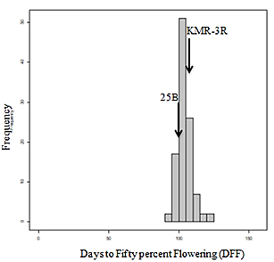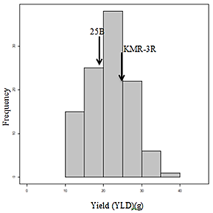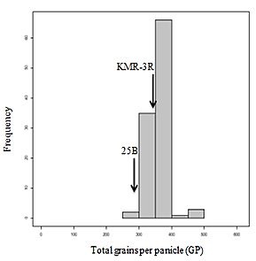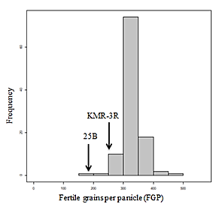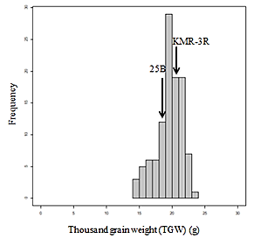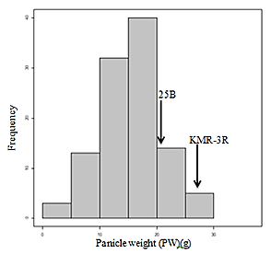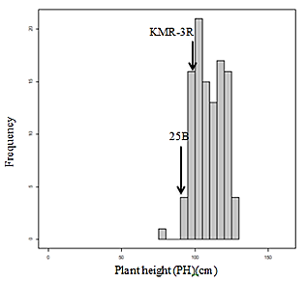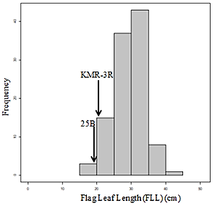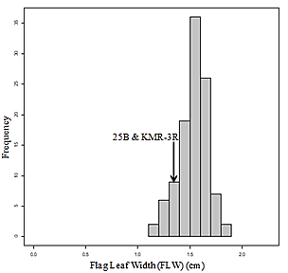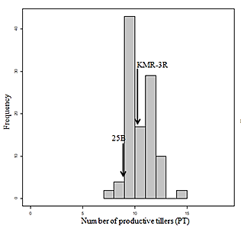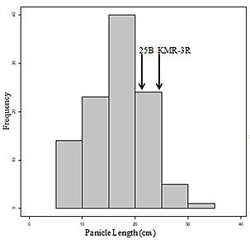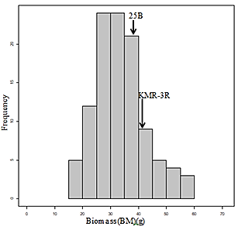
Supplementary Figure 1: Frequency distribution histograms of the means of 105 RIL populations for traits DFF, YLD, GP, FGP, TGW, PW, PH, FLL, FLW, PT, PL, BM. Increasing order of mean values is shown on X-axis and frequency on Y-axis

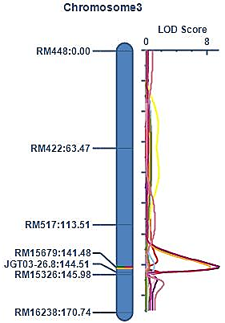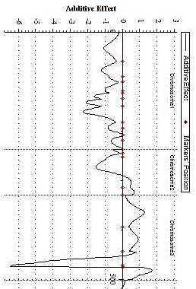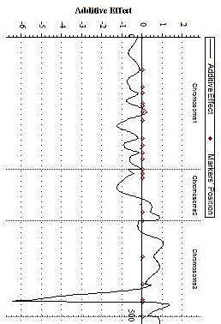
Additive effect of qPW3-1
(II)
(I)
Additive effect of qYLD3-1 and qPL3-1
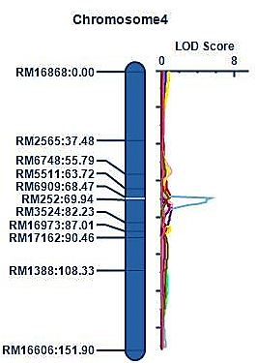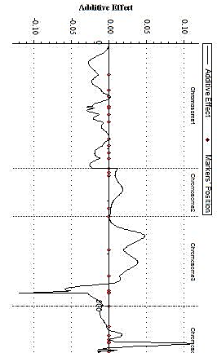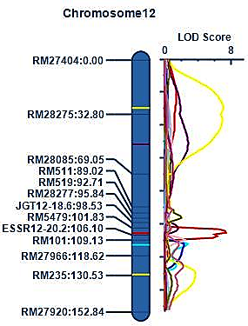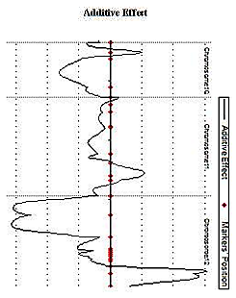
(IV)

(III)
Additive effect of qPH12-1
Additive effect of qFLW4-1

Supplementary Figure 2: Additive effect of the yield associated major effect QTLs discovered on chromosome 3 (indicated by asterisk) for the traits total grain yield/plant (g) (YLD; 2(I)), panicle length (cm)(PL; 2(I)) and panicle weight (g)(PW; 2(II)). The additive effect of these QTLs is indicated by an arrow showing their direction from KMR-3R. Also, significant major effect QTLs indicated by asterisk (*) on chromosome 4 & 12 for traits flag leaf width (FLW; 2(III)) & plant height (PH; 2(IV)), respectively, is shown. Additive effect of these QTLs is indicated by additive effect peaks (indicated by black arrow). The inheritance of these QTLs is from the recurrent parent, IR58025A.

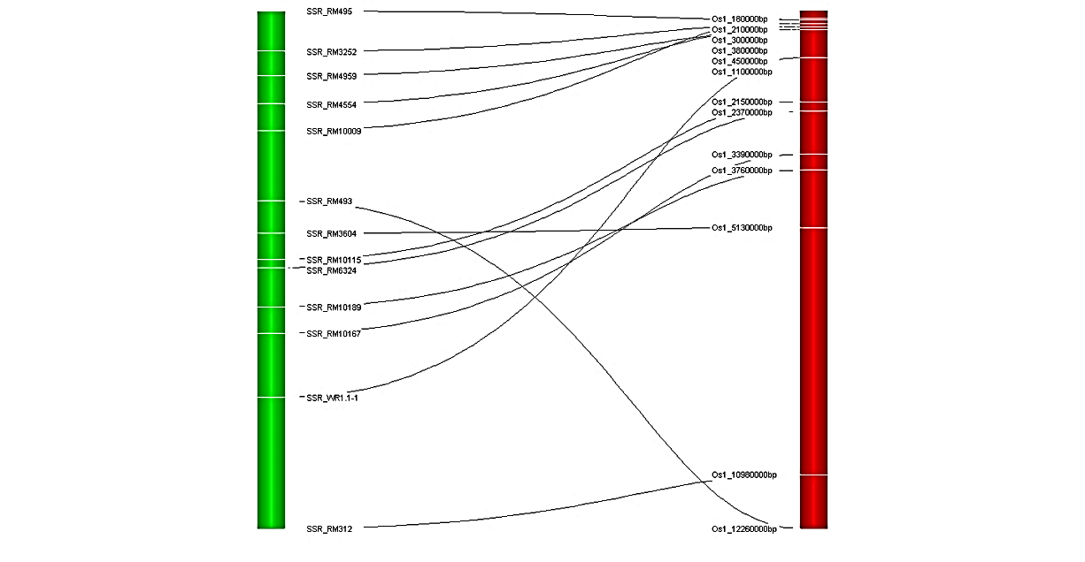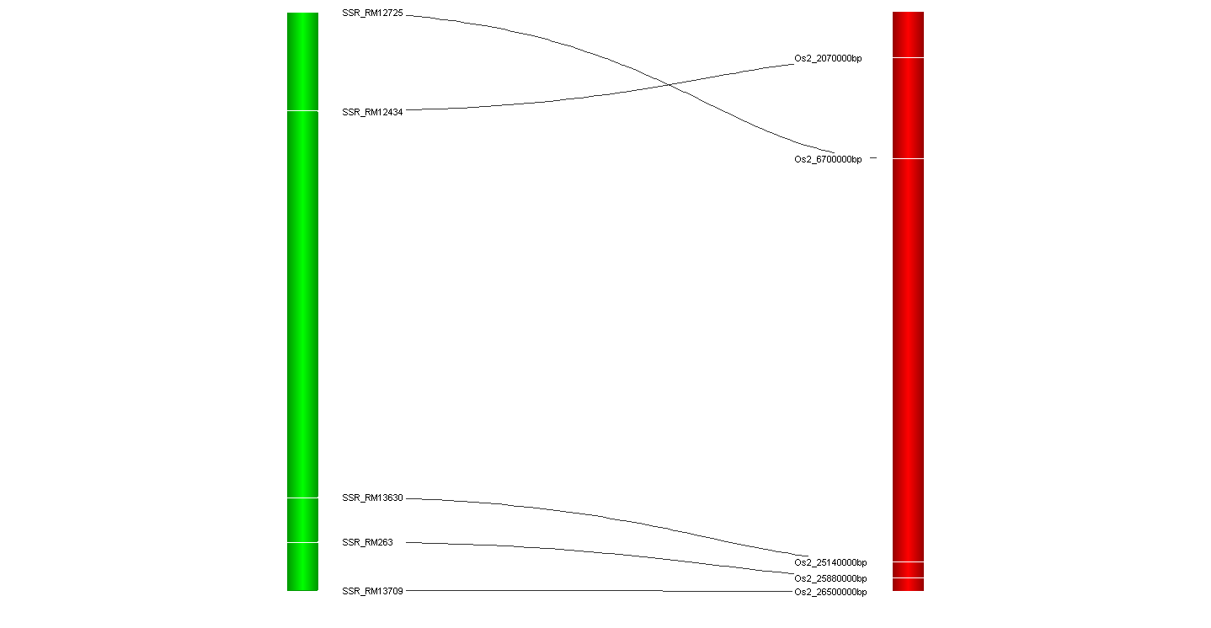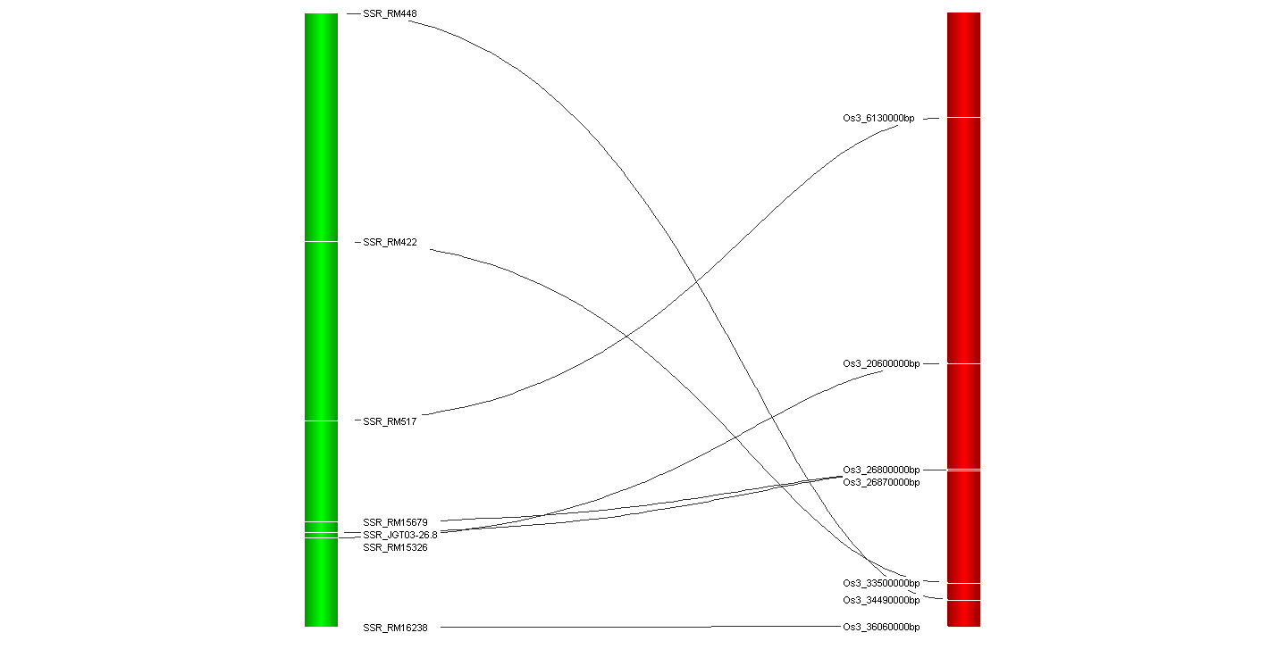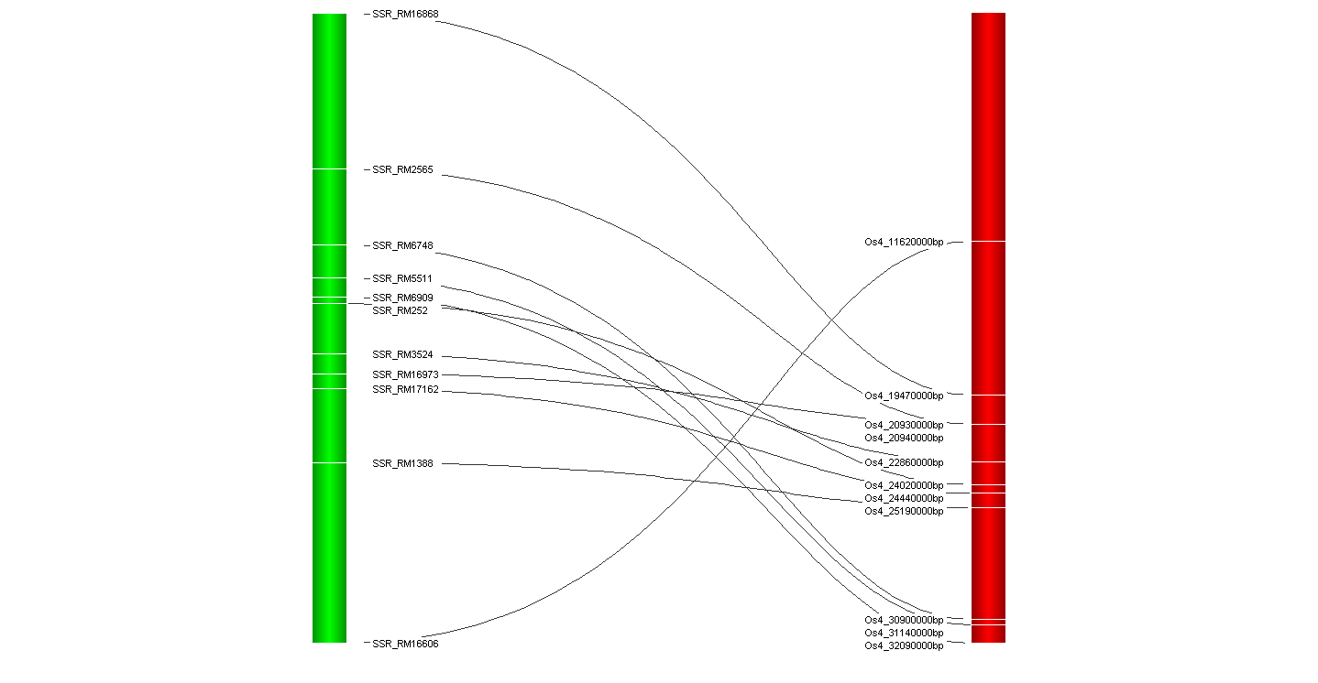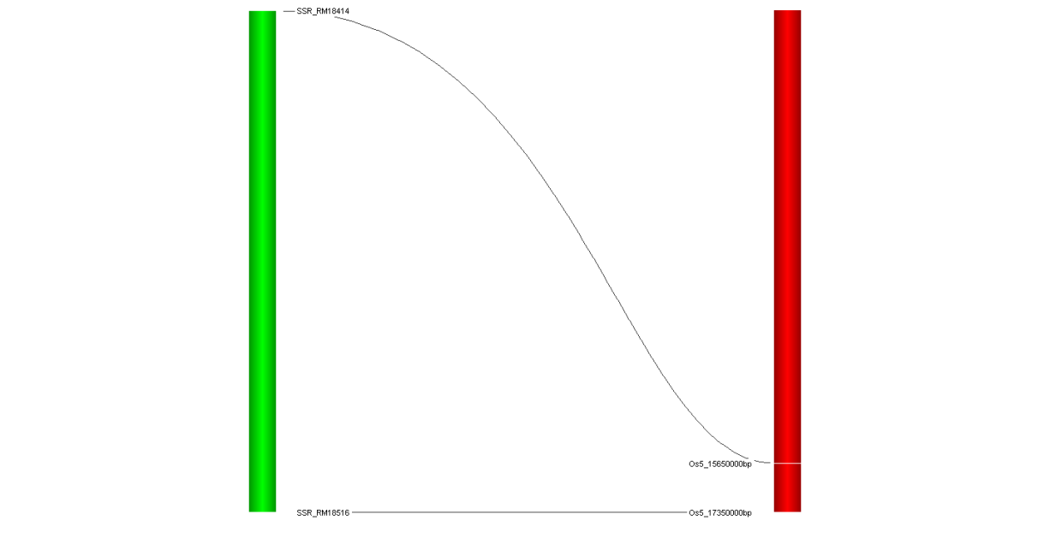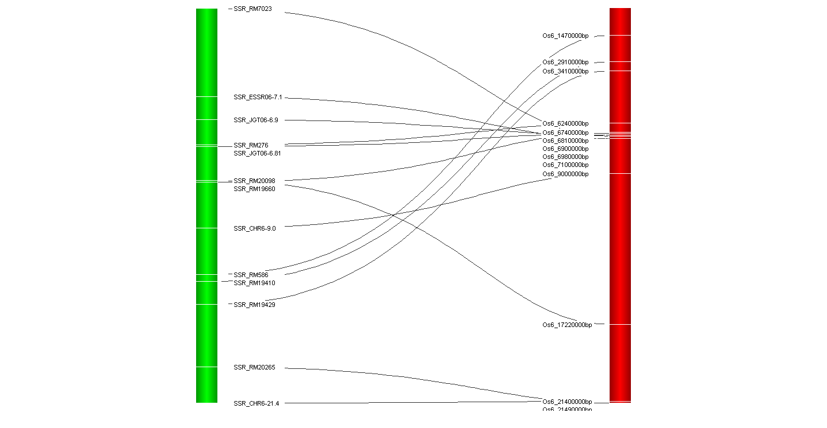
Genetic map Os1
Physical map Os1
Genetic map Os2
Physical map Os2
Genetic map Os3
Physical map Os3
Genetic map Os4
Physical map Os4

Genetic map Os5
Physical map Os5
Genetic map Os6
Physical map Os6

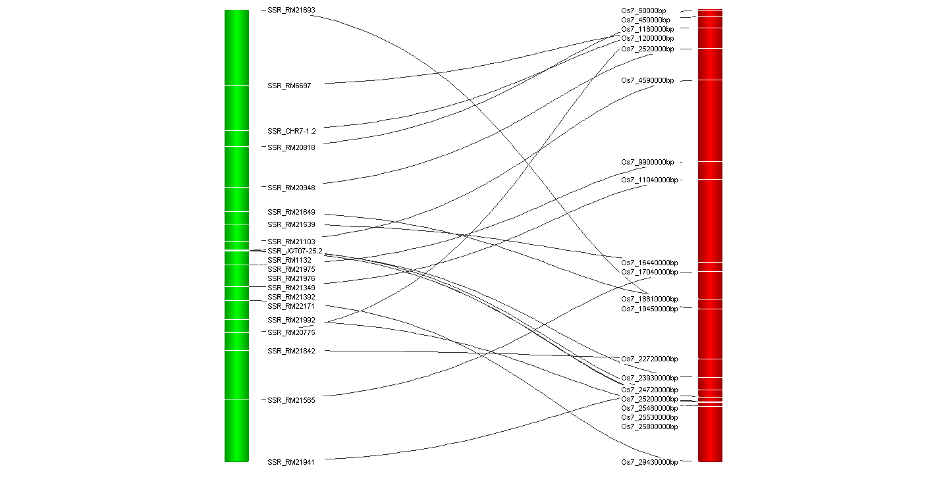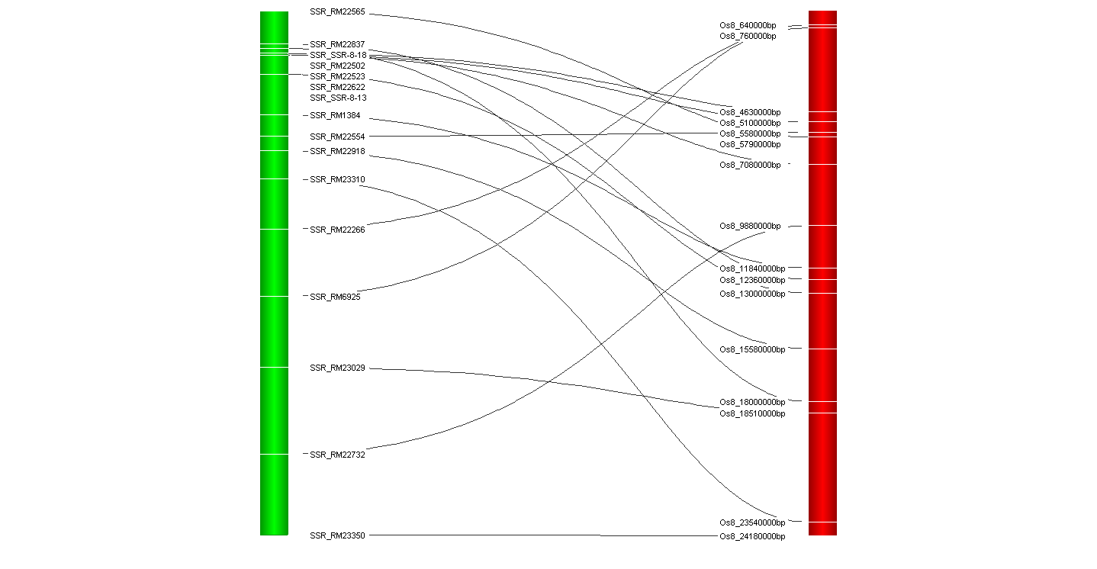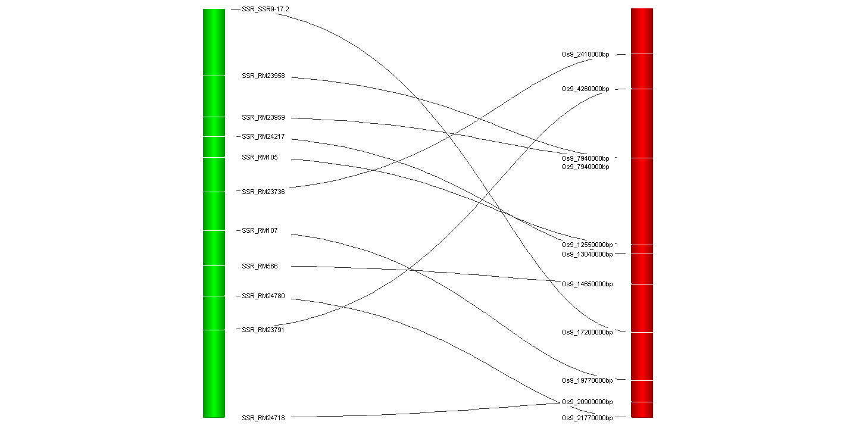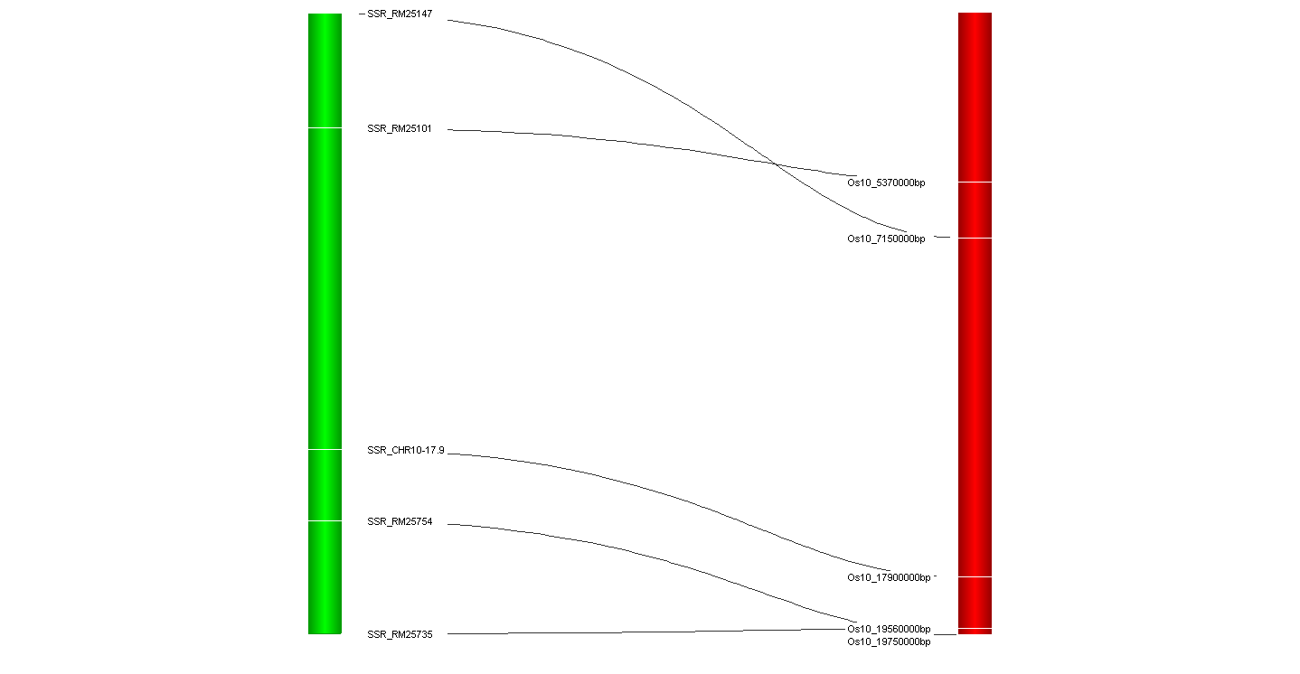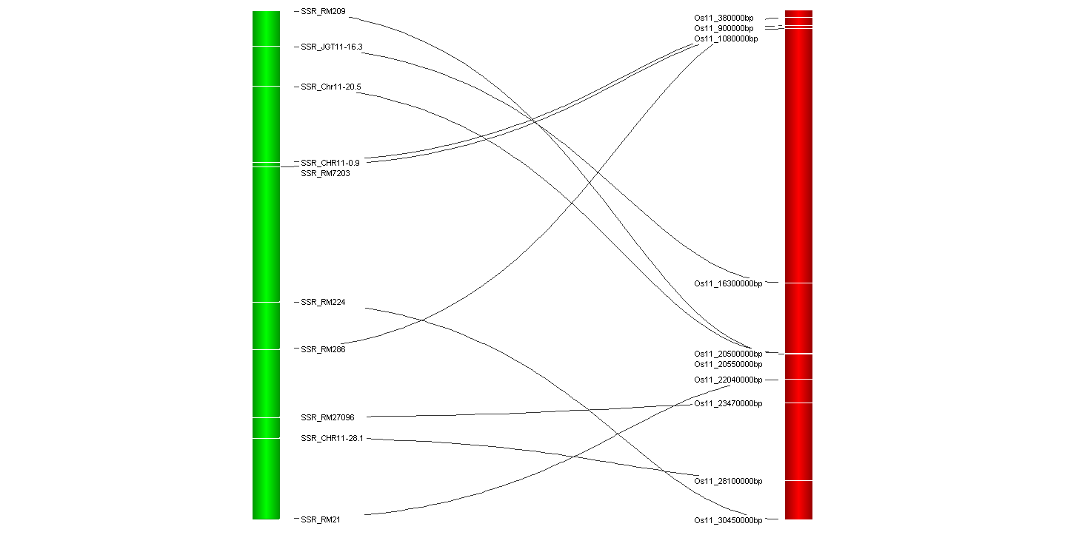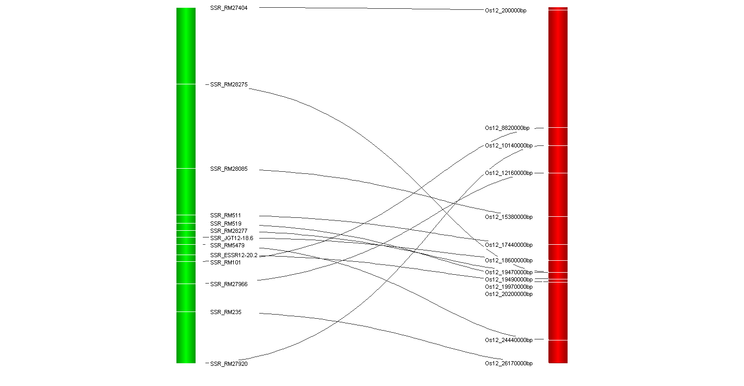
Physical map Os7
Genetic map Os7
Genetic map Os8
Physical map Os8
Genetic map Os9
Physical map Os9
Genetic map Os10
Physical map Os10
Genetic map Os11
Physical map Os11
Genetic map Os12
Physical map Os12

Supplementary Figure 3: Collinearity map showing the correlation between the genetic and physical maps for chromosomes 1 to 12; Strudel software, version: 1.15.08.25, https://ics.hutton.ac.uk/strudel/

(I)
(II)
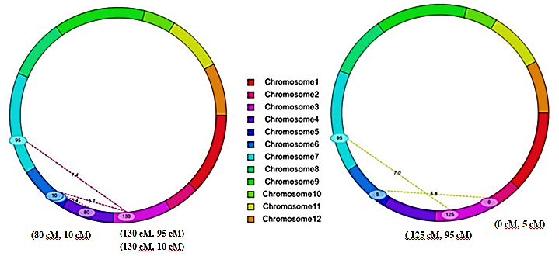
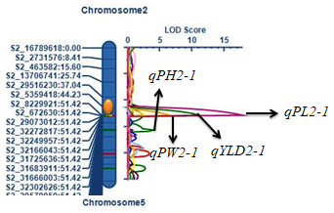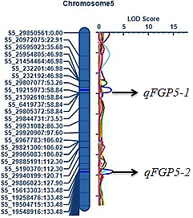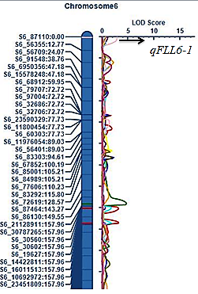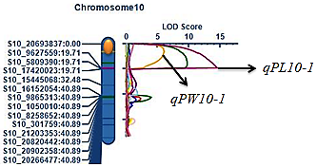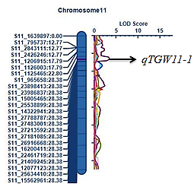Supplementary Figure 4: In 105 KRH-2 derived RILs-126 SSR marker data set, significant major effect epistatic interactions were observed for the traits grain yield (g) (YLD) and panicle length (cm)(PL). YLD epistatic interaction was noted between chr 3 (130 cM) and chr 5 (10 cM), chr 7 (95 cM). Also, an interaction between chr 4 (80 cM) and chr 5 (10 cM) was noted. For PL trait, epistatic interaction was observed between chr 3(0 cM)-chr 6 (5 cM), chr 3(125 cM)-chr 7 (95 cM). Positions of interactions indicted in brackets.
Supplementary Figure 5: Major effect QTLs identified with 24 selected RILs and 1,082 SNPs. QTL hotspot regions indicated with orange bead.

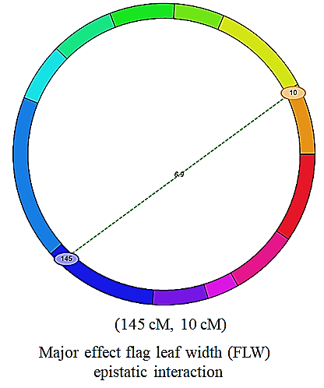
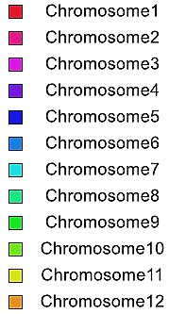
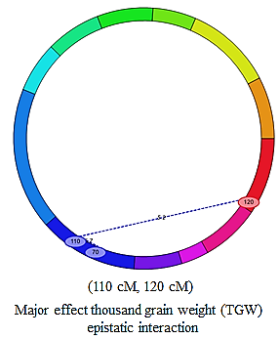
(II)
(I)

(III)
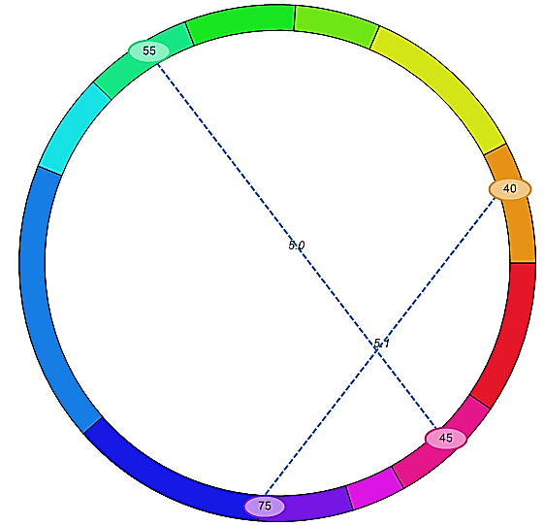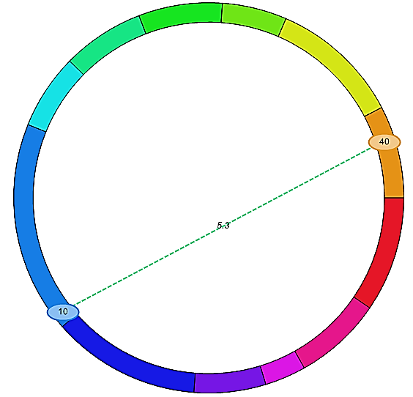
(10 cM, 40 cM)
(75 cM, 40 cM)
(45 cM, 55 cM)
(IV)
(III)
(II)
(II)
Major effect flag leaf length (FLL)
epistatic interaction
Major effect panicle weight (PW)
epistatic interaction

Supplementary Figure 6: In 24 selected KRH-2 derived RILs-1,082 SNP marker data set, significant major effect epistatic interactions were observed for the traits (I) thousand grain weight (g) (TGW) and (II) flag leaf width (cm)(FLW). TGW epistatic interaction was noted between chr 1 (120 cM) and chr 5 (110 cM). Also, an interaction between chr 5 (145 cM) and chr 10 (10 cM) was noted for flag leaf width (FLW). Also, significant major effect epistatic interactions were observed for the traits (III) panicle weight (g) (PW) and (IV) flag leaf length (cm)(FLL). PW epistatic interaction was noted between chr 4 (75 cM) and chr 12 (40 cM). Also, an interaction between chr 6 (10 cM) and chr 12 (40 cM) was noted for flag leaf length (FLL). Positions of interactions indicted in cM.

